Una breve historia de la música en los valles del Balsas

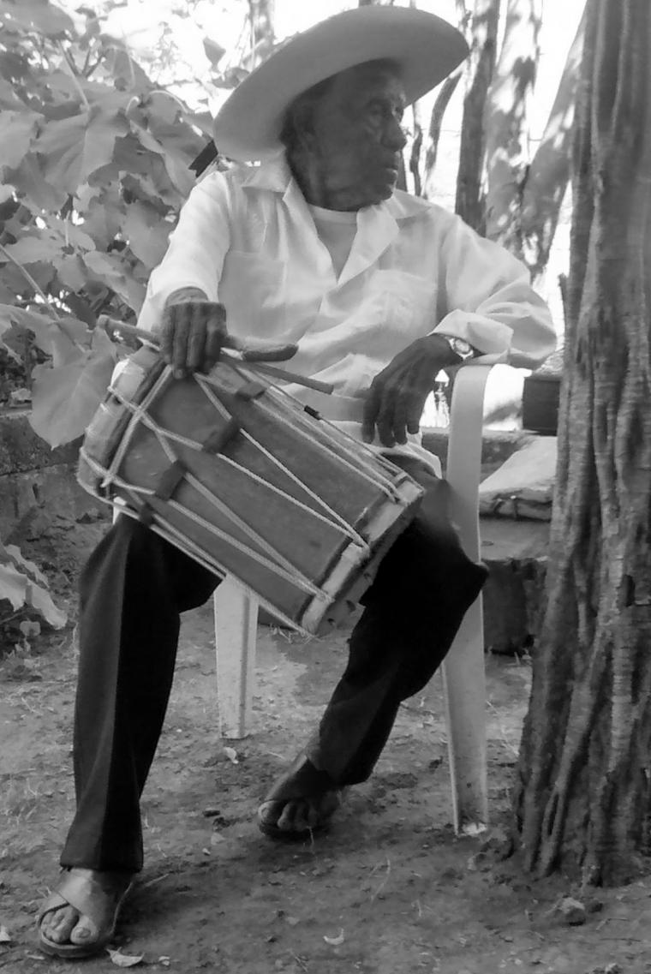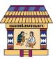



*Breve historia de la música en los valles del Balsas.*

Jorge Amós Martínez Ayala

Primera edición 28 de diciembre de 2021 “Año dos de la Pandemia de COVID 19” Morelia, Michoacán, México

Derechos Reservados conforme a la Ley

DR. Jorge Amós Martínez Ayala Facultad de Historia, UMSNH Música y Baile Tradicional A. C.

Breve historia de la música en los valles del Balsas

Jorge Amós Martínez Ayala

Facultad de Historia, UMSNH

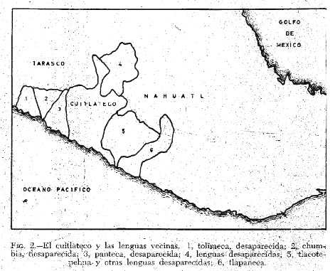Una madrugada de junio, mientras escribía sobre los nulos apoyos a los promotores culturales independientes que intentamos fortalecer las Artes Tradicionales de la Tierra Caliente, recibí una invitación del Dr. Galileo Cambrón figueroa para ir a Ajuchitlán del Progreso, Guerrero, a conocer el archivo documental que resguarda don Dunstano Albarrán, el cual contiene algunos materiales escritos por su abuelo Alberto Albarrán Palominos, violinista fundador, en los años 20 del siglo XX, del Conjunto Regional Ajuchitlán. Acepté con el ánimo de conocer una localidad que es central para la música tradicional del Balsas medio y poder tener un panorama mejor de un espacio geográfico y cultural que he estudiado, con intermitencias desde hace 20 años. Esta experiencia fue la base para la recolección de información sobre la música tradicional en Ajuchitlán, centrada en algunas figuras claves del municipio, como las familias Albarrán, Feliciano, Tavira, Flores, Ignacio, Teodores, Urióstegui, Valladares, Mariscal, González y claro, los Leandro. Aunque hay familias que han tenido sus propios publicistas, es decir, miembros de su grupo familiar han escrito exaltando la figura de sus miembros, como los Arteaga, Salmerón y Tavira, nuestra intención es ser iconoclastas y tratar de entender a las artes tradicionales como un producto social, no de individuos, sino de grupos humanos; para ello, tendremos que “salirnos” de lo estrictamente musical y entender a los tierracalenteños en su contexto.[1]

OBERTURA CUITLATECA

...Este nombre, Ajuchitlán, es en la lengua mexicana, y en la materna, que es la cuitlateca, se llama Tlitichuc Umo, que lo uno y lo otro quiere decir, en lengua castellana, “agua florida”. Llámase así porque, antiguamente, dicen, solían andar, hombres y mujeres principales, muy galanos, con muchas flores y rosas de colores tejidas por las vestiduras, y con ramos y guirnaldas de flores en las cabezas y en las manos (y, hoy día, se traen mejor que sus vecinos), y asimismo, solían tener, los principales, sus casas muy pintadas.... 10 de octubre de 1579, Diego Garcés, corregidor, *Relación y memoria hecha por Instrucción de su Majestad.*..

Aunque la *Relación..*. citada fue realizada por la mediación de Antón de Rodas, mayor a 50 años, “gran lengua tarasca y cuitlateca, que son las dos maternas que se hablan en esta jurisdicción”, es poco viable la interpretación, pues el topónimo: Ajuchitlán, Axuchitlán, Asuchitlán y demás variantes aparecen en otros lugares de la Nueva España, en la actualidad hay un municipio en Querétaro con ése nombre; por tanto me parece que no es ésa la interpretación. Me parece que, en la región hubo en el pasado prehispánico un culto a diosas lunares, conocidas en náhuatl como Xochiquétzal, Tlazoltéotl, y Toci, las cuales fueron “sustituidas” con advocaciones de la Virgen María.

En la actualidad en San Miguel Totolapan, que fue pueblo sujeto a Axuchitlán, y en ésa cabecera se celebran la siembra y corte de las “rosas”, en realidad flores de "cempaxúchil" en honor de los santos y para la celebración de Todos Santos, entre septiembre y noviembre; un ritual de agradecimiento por las cosechas que, en el periodo prehispánico, se dedicaban a Xochiquetzal, en náhuatl, una diosa de la fertilidad representada por una joven y que se asociaba a la luna nueva, en su etapa de mujer con Tlatzoltéotl, una madre, y en la senectud con Toci, nuestra abuela; su “equivalente”, o figuras parecidas entre los tarascos fueron Mauina, Xaratanga, y Nana Cutzi. Ignoramos cuáles serían los nombres en cuitlateco de esas diosas lunares, asociadas a la Tierra Caliente, porque el idioma no tuvo muchos estudios en el periodo colonial ni en el siglo XIX. Es muy probable que el cempoalxóchitl fuera una ofrenda a una diosa lugar y que por eso quedar fija en el ciclo ritual del catolicismo popular de la Tierra Caliente. Es por ello que este topónimo “Agua florida”, o “lugar de agua y flores”, tuviera que ver con algún mito vinculado con la fertilidad y sus diosas lunares y por ello se encuentre en otras geografías de lo que fue Mesoamérica. Llama la atención que sobre el basamento piramidal, yácata en lengua de Michoacán, existente en Ajuchitlán, haya una capilla a Santa María Magdalena y que sea una fiesta importante en La Laja y otros lugares cercanos.

Aunque el idioma cuitlateco desapareció, a principios del siglo XX, hay algunos testimonios interesantes. En 1766 Juan Joseph Moreno dice:

“La lengua cuitlateca es hija de la mexicana, o la mexicana barbarizada. La redujo a reglas y arte el señor Dr. Dn. Martín de Espinoza y Monzón, siendo cura en el partido de Axuchitlán, donde hay algunos pueblos, que la hablan; pero esta obra no se ha dado a la luz, ni se que se conserve aún manuscrita”.

En 1902 escribió Néstor Borja al Dr. José María de la Fuente:

... la falta de personas que supieran en esta Villa el idioma cuitlateca. Hasta que al fin logré reunir varíos de los que recuerdan algo (pues ya no lo hablan), y llenaron apenas una cuarta parte. Entonces ocurrí a Totolapan, donde todavía lo usan, aunque muy viciado, y a duras penas logré llenarlo, poniendo, sin embargo, muchas palabras en castellano porque tienen perdidas absolutamente las equivalentes...

Esto le sirvió a Nicolás León para hacer un vocabulario del cuitlateco, publicado en los Anales del Museo Nacional.

En 1960 desapareció la última hablante, recordante, doña Juana Can, pues lo aprendió de niña con su abuela, cuando había unas 20 personas que todavía hablaban el cuicateco de Totolapan; afortunadamente fue entrevistada por Evangelina Arana Osnaya, con cuya recopilación pudo Roberto Escalante, publicar un pequeño opúsculo de 60 pp; “El Cuitlateco”. Para Manrique es un idioma temprano, a cuyos pobladores se puede acreditar la domesticación del frijol y del algodón, dos cultivos asociados al Balsas, por no hablar del teocintle/maiz (Manrique, 2000).

LA MAGDALENA SOBRE LA YÁCATA

Aunque la población cuicateca posiblemente fuera la que se asentó a lo largo del Balsas medio desde el primer milenio después de nuestra época, el desarrollo de los Estados de Tzintzuntzan y Tenochtitlán sometió a las poblaciones creando una división política distinta a la lingüística y cultural. Por un lado Axuchitlán y del otro lado Telolapan y sus pueblos quedaron como tributarios y guardafronteras de México y de Tzintzuntzan, por ello, las lenguas del extenso valle eran el náhuatl hacia el oriente, en medio el cuicateca, y al occidente el tarasco aunque el “chontal”, el “tepuzteco” y el coixca (tal vez derivadas o emparentadas con el náhuatl), se hablaban en diferentes pueblos.

Dice Peter Gerhard que Asuchitlán (sic.) fue encomendado a Cristóbal Marín de Gamboa a comienzos de 1528; se convirtió en corregimiento en 1533, aunque no estable, porque en 1554 estuvo asignado a Tiripetío. En 1560 ya tenía un corregidor definitivo, en 1599 se descubrieron las minas de Tetela y el rey nombró un Alcalde Mayor de las Minas de Tetela; pero para 1743 el alcalde mayor de de Tetela del Río se trasladó a Ajuchitlán, y desde 1786 se nombró un subdelegado que dependía del intendente de México.

En cuanto al gobierno eclesiástico el desarrollo fue similar; primero fue visita de Tiripetío, desde 1530, y tuvo un cura residente desde 1543, administrados primero por los agustinos, pero ya en 1568 eran curatos seculares del obispado de Michoacán, aunque recibían en sus misas a los pueblos vecinos que pertenecían al arzobispado de México.

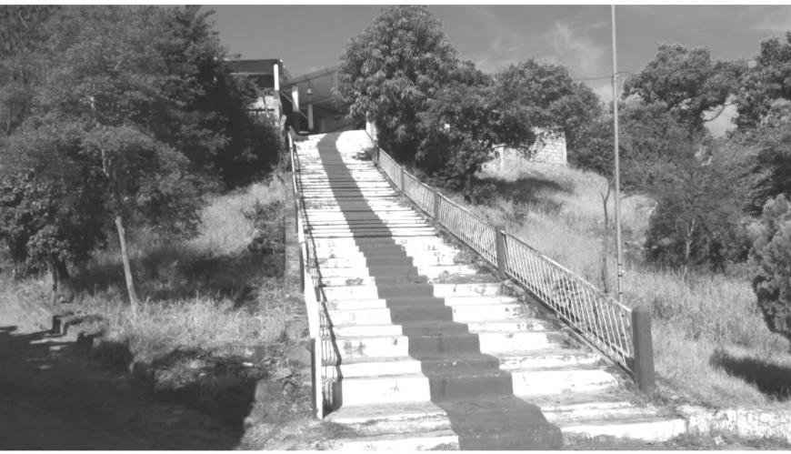La actividad minera se incrementó a partir del descubrimiento de las vetas de Tetela, en 1649 se estableció un Real de Minas de Nuestra Señora, cerca de Axuchitlán (en San José Poliuta, su sufragáneo, dependiente) de donde se extraía mercurio, metal líquido muy necesario para el proceso de amalgamación de la plata, y otro en Tlalchiapa (dependiente de Cutzmala), que extraía plata. Lo que atrajo a población española, quienes trajeron a los primeros esclavos negros que se mezclaron con los indígenas para formar una importante población mulata. A fines del siglo XVIII, además de los 5 reales mineros había 29 haciendas ganaderas y de azúcar, con 114 ranchos.

El censo de 1801 registra en la región a 1086 tributarios mulatos y negros libres, que representa el 25% del total.

El templo de Ajuchitlán se construyó en varias etapas, pues también, los temblores y las crecientes del río afectaron al pueblo.

AXUCHITLÁN Y SU TERRITORIO

En el periodo colonial las poblaciones indígenas de la Tierra Caliente que habían estado sujetas a México o Tzintzuntzan recobraron algunas libertades en el nuevo régimen, así Axuchitlán, pueblo cuitlateco sujeto a Tzintzuntzan entró en conflicto con Tlapehuala, de población náhuatl, con Pungarabato, de población tarasca y con Huetamo, de población Matlatzinca, a lo largo de los tres siglos del periodo novohispano hay varios pleitos por los límites y usufructos de tierras.

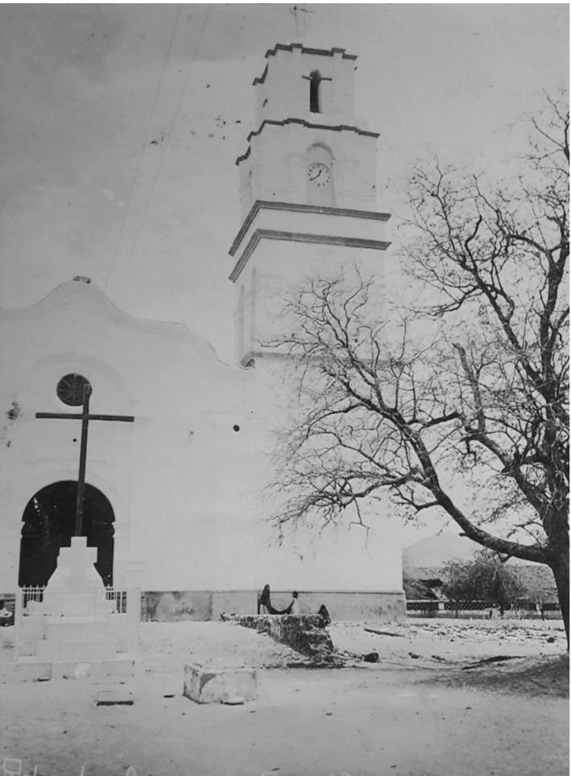Ya en 1590 se hizo un mandamiento al Corregidor de Axuchitlán para que verifique si son las tierras del pueblo y, dado el caso, los defienda. En ése mismo año, el pueblo se queja de que Alonso Montero y su cuñado tiene una “taberna de pulque” y les hacen vejaciones a los indígenas. Es por eso que dos años después se manda a la justicia del pueblo no permita residan en él ni mestizos ni mulatos y sólo estén tres días si van de paso.

En 1593 la mano de obra indígena de la Comarca de Tierra Caliente se repartía entre la construcción de los templos de Coyuca, Pungarabao y el propio Ajuchitlán, así como en las minas de Tetela, Poliutla, Tlapehuala e incluso Sultepec, mineral al que incluso se destinaban indígenas de la Tierra Fría.

El pueblo de San Juan Huetamo reclama unas salinas, en 1712, próximas a su pueblo sufragáneo Tanguanguato que serán el centro de un conflicto a lo largo del siglo. Ajuchitlán las defenderá, pues además de la alimentación, la sal era usada en el proceso de amalgamación de la plata.

El Alcalde mayor de Tetela del Río mandó en 1755 que no se permitiera a los naturales de San José Poliutla y Ajuchitlán el despojo de los parajes de: la fragua, Cerrito Chato, Cerro del Platanar, San Jerónicmo y Real de Azogues, de donde se extraía el mercuirio para amalgamar la plata, por la república de indios de Tlapehuala.

UNA POBLACIÓN MULTIÉTNICA

Les compartimos las 3 primeras fojas del libro de bautismos de “españoles y demás castas que no son indios”, que inicia el 6 de marzo de 1819 a 16 de enero de 1825, a cargo del bachiller don Salvador Monrroy, con 200 fojas útiles. En ellas nos damos cuenta del intenso mestizaje en la región, la presencia de población afrodescendiente y española, entre los pueblos indígenas, también pluríetnicos, con hablantes del tarasco, el náhuatl, el matlatzinca y el cuitlateca.

5 de marzo Ajuchitlán un día de nacida María Eusebia, mestiza, hija de María Guadalupe y de padre no conocido, fueron sus padrinos Juan Esteban y María Josefa, no conyugues.

13 de marzo Ajuchitlán 2 días de nacida María Gregoria, hija legma de Juan Gregorio Medina y Ana María Ruiz, pps Juan Marquina y María Encarnación Morales, conyugues.

13 de marzo Ajuchitlán 3 días de nacido Juan Gregorio Espino, español, hijo de Felipe Espino y Josefa Sámano, padrinos: Don Ignacio Román y Da Paula Antonia Salgado, conyugues

18 de marzo San Miguel Totolapan 4 días de nacido, José Longino, español, hijo de María Antonia Sotomayor, y de padre no conocido. Pps Juan Esteban Sotelo y Guadalupe Gallegos, no conyugues

21 de marzo Santo Tomás, 8 días de nacido, José Tomás Aquino, mulato, hijo de Juan García y de Francisca Crisanta, padrinos: Luis Duque y Marcelina Palacios, conyugues

1. de marzo San Miguel 5 días de nacida, Ignacia Patricia, española, hija de Joaquín Pita y Juana María Chávez, padrinos: Miguel Estanislado y María Margarita Velez, conyugues
2. de marzo Ajuchitlán 1 día de nacido, José Florentino, mestizo, hijo de Juliana Cardoso, de padre no conocido, padrinos: José Florentino y digo José Ma Escobar y Francisca Silva, conyugues

24 de marzo Puerto de las Anonas 6 días de nacida, María Teodocia, mulata, hija de Máximo Cruz y María Victoriana, padrinos: Agustín Antonio y Juana Baptista.

29 de marzo Ajuchitlán 1 día de nacida Juana Bautista, mestiza, hija de Eugenio Jesús y de María Encarnación Espinosa, padrinos: Margarito Ibarra y Joaquina Torres, conyugues

Abril de 1819

2 de abril Hacienda del Cubo 21 días de nacida, María Dolores, mulata, hija de Juana Navarro, y padre no conocido, padrinos: Onofre Nágera y Buenaventura Dias, no conyugues.

2 de abril Rancho Santiago 6 días de nacido, José Sixto Dolores, mulato, hijo de Teodoro García y Juana Rosa Orgaz, padrinos: Anastasio Prudencio y María Olalla Milan.

7 de abril Ajuchitlán 2 días de nacida, María Guadalupe, española, hija de Rafael Frutis y María Romana, madrina María Josefa Carrillo.

1. de abril Hacienda del cubo 5 días de nacido, José Ramón, mulato, hijo de Francisco Estrada y Juana Bernal, madrina María Luisa Aguilera.
2. de abril Hacienda del cubo 8 días de nacida, María Luz Jesús, mulata, hija de José Antonio Antonino y de María Simona Ávila, padrinos: José Matías Chávez y Mariana Guerrero, no conyugues

11 de abril Hacienda del cubo 7 días de nacida, María Vicenta, mulata, hija de Juan Diego García y María Mateana, padrinos: José Lino Torres y Juana María Solórzano, no conyugues

13 de abril Ajuchitlán 2 días de nacida, María Guadalupe Trinidad, española, hija legítima de don Miguel Rodríguez y Da Juana Hernández, padrinos: Don José Antonio Navarro y su hija doña Antonia.

18 de abril Cuadrilla de San Bartolo 6 días de nacido, José Pasqual, mulato, hijo de Pasquala Ramona y Padre no conocido.padrinos: Saturnino Navarro y Felipa Bartola.

En otros libros se asentaban los "indios", aunque ya en 1823 se les llamó "ciudadanos" a los criollos, y durante el imperio de Maximiliano "ciudadanos agraciacos" a los indígenas. Las "castas" mantuvieron o no su "distinción" a criterio del cura; en algunos lugares aparecen hasta 1833 (como lo refiere don Álvaro Ochoa, para el occidente de Michoacán), y aún en la Costa Chica hay un censo "étnico" a fines del siglo XIX (Correa y Motta). No me he dedicado a explorar bien el libro, pero me parece que todavía hasta 1825 podemos encontrar la "clasificación colorida".

La intención no es re-construir las exclusiones, sino mostrar que en la Nueva España, y por ende en México, la población afrodescendiente estuvo presente en muchos lugares y no sólo las "costas", o que era tan "escaza" que "desapareció"; por el contrario, con sólo este mes de marzo de 1819 se podrá ver el ritmo de crecimiento a la par que mestizos y "españoles", con ciertas características que hay que considerar, primero, el alto índice de hogares encabezados por madres, o lo que es lo mismo, el alto índice de ausentismo paterno, que aparece como un alto índice de "ilegitimidad" (de acuerdo a los criterios de la época). La tendencia de los afrodescendientes a formar familias interculturales (interétnicas) con indígenas sobre todo, aunque también las hubo con "españoles".

Las distinciones de clase entre los "hidalgos" criollos, reconocibles por ser "españoles" a los que se antepone el Don o Doña (Da), y los pobres que sólo tienen su apellido. Los padrinos no necesariamente corresponden con la "casta" de los padres, hay padrinos mulatos de niños indígenas, padrinos españoles de niños mulatos, pues el "compadrazgo" era una manera de evitar la fricción social tanto hacia arriba como hacia abajo, por ello no son raros los señores que apadrinan a hijos de sus trabajadores indios y mulatos. El pueblo de Ajuchitlán fue "indígena", sin embargo, por sede del Curato, del Corregimiento, primero, de la Alcaldía, Real de Minas y luego de la Subdelegación, tuvo siempre a familias de españoles y criollos viviendo en él, por ello hay mestiz@s y crioll@s que nacen en él, además, claro, de los indígenas cuitlatecos, en su mayoría, aunque hubo también población náhuatl Algo semejante ocurre en San Miguel Totolapan, que aunque sufragáneo, conseguirá después en erigirse en pueblo cabecera.

en la Hacienda del Cubo, Rancho Santiago, la Cuadrilla de San Bartolo, el Puerto de las Anonas, la población afro es predominante, pues los mulatos se ocuparon de la vaquería y de los oficios vinculados al azúcar y la minería. Esta es una de las razones por las cuales los mestizos y criollos se bautizan al día o dos de nacidos, en cambio los mulatos tardan hasta una semana en hacerlo, pues tenían que estar en condiciones las madres para hacer el viaje al templo parroquial en Ajuchitlán. Otro hecho relevante son los apellidos, pues vemos que hay algunos como García y Cruz que se repiten entre los "mulatos" y otros como Espino entre los "españoles"; pero esto no debe tomarse como un indicador con las familias actuales, pues Navarro aparece como apellido de un "noble" y de dos familias de mulatos (tal vez antiguos esclavos de la familia española).

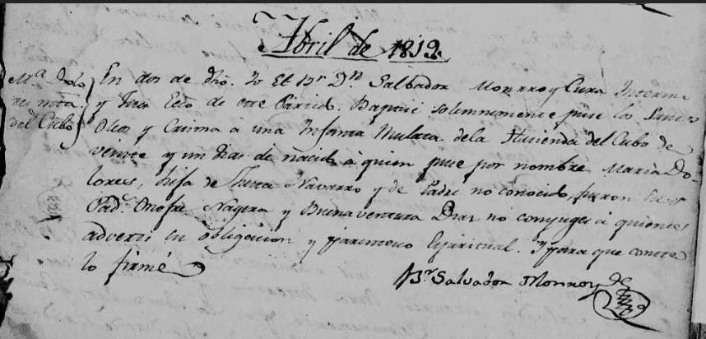

JUAN BARTOLO TAVIRA, UN MITO

Nació hacia 1851. Hijo de José María Bartolo y María Jesús Tavira. BARTOLO era su apellido, seguramente "indígena", de Ajuchitlán; aparece en el Archivo Parroquial de Ajuchitlán como jornalero, "criador", supongo de ganado, y labrador, pero sabe firmar, lo que indica que probablemente mejoró su situación económica, aunque no mucho, porque se casa unos 13 años después de haberse unido libremente con Juliana López (que era viuda), y ya habían tenido 6 hijos, a los que "reconocen" legalmente en su matrimonio civil en 1905. Todavía van a continuar teniendo hijos durante 8 años... pues registraron a "Guillermo Tavira" cuando doña Juliana tenía 48 años. Parece ser que a don Juan no le gustaba su apellido, y trata de desaparecerlo firmando como Juan B. Tavira, e incluso como Juan Tavira, pero sabemos que es la misma persona porque siempre aparece doña Juliana para darnos el norte de que se trata de la misma persona.

Don Juan Bartolo es la raíz, hasta ahora, mas evidente, porque no se ha indagado hacia atrás, de una estirpe de músicos, que me parece se podrían rastrear hasta la capilla de música del pueblo de Ajuchitlán, mantenida con músicos indios, y a la que se atribuye un desempeño notable en el siglo XVII, a decir de varios visitantes.

El manejo del arpa chica, jarabera, que tenía don Juan Bartolo, se ha inventado en "viajes a Veracruz", a una supuesta participación durante la Guerra de Intervención "Francesa" (Belga Austriaca) a los 15 años (cosa poco probable). La explicación me parece más sencilla y es que existen otros referencias al instrumento en la región y en Los Balcones de Zitácuaro y Tejupilco. Además, el arpa era un instrumento que suplía al órgano en los servicios religiosos y por ello se encuentra con una extensión notable en México (por las dos costas y Tierra Adentro, en El Bajío y el Norte chico) y entre población indígena y no indígena, con un carácter ritual local en ambos casos.

UNA GALLINA EN CORRAL FALSO

La Gallina es un son que corre por distintas geografías del Occidente de México, versiones de ella se han recopilado en el sur de Jalisco y Colima, la Costa de Motines de Michoacán y en la Tierra Caliente; incluso una versión “moderna” fue un éxito musical cantada por Vicente Fernández en la década de los 90 del siglo XX. En un escrito de Martín Tavira Urióstegui, se atribuye su “autoría” a Juan Bartolo Tavira, sin embargo sus afirmaciones son temerarias. A lo largo de este apartado les mostraré cómo se trata de un género de ida y vuelta en el Pacífico latinoamericano, pues piezas conocidas como “El Gallinazo” (nombre no muy común en México para referirse al zopilote), tienen formas poéticas compartidas.

El violín y la tambora

se oyen sonar en Urapa,

y la gente va gustosa

a las bodas de Serapia.[2]

....

Desde lejos se divisa

una vistosa enramada,

barrido el suelo y compuesto

, y en el centro preparada

una cavidad, cubierta

con un ancha y gruesa tabla,

donde bailarán contentas

las gentes de la comarca.

En aquel grupo que viene

en carrera apresurada,

se advierten los dos esposos

en medio de la algazara

de los que ansiosos procuran

obtener de diestros fama,

quitando al novio la espuela;

entre tanto, que animada

la música toca El Canario

para anunciar la llegada.

....

Se oye un grito de alegría

al tocar El Gallinazo

y de entre los concurrentes

se paran a bailar cuatro

“¡Una de tobíos güeros!

dice uno, “para este rato,”

“¡Una morena!” grita otro,

y presto se llena el campo

de mujeres que se aprestan

con su rebozo terciado

y la mano en la cintura,

garbo y salero mostrando.

Se oye un gran redoble

encima de aquel tablado,

y una voz limpia y sonora

aqueste verso cantando:

“He de casar mi gallina,

gallina, vení, volá,

con un gallo copetón,

tirana ná, na ná, na ná,

para que salgan los pollos

gallinacito vení volá,

con chaqueta y pantalón

volando viene, volando vá

tirana ná na ná, na ná”.

En tanto los bailadores

siguiendo el alegre canto,

dan vueltas a un mismo tiempo

los pañuelos revoleando

a su compás y movimiento

haciendo un cuadro animado.

Concluye el son y van todas

los lugares ocupando....

Víctor Luviano nos describe hacia finales del siglo XIX una fiesta en Urapa, la Urapita de don Leandro Corona, una bella población, Tenencia de Ario de Rosales, pero en la Cuenca Alta del Río Puruarán (noten que voy a realizar la descripción siguiendo el modelo de cuenca hidráulica), donde se asientan los pueblos y ranchos en los que el jarabe se resguardó por la trascendencia que tuvo y tienen en su uso social. Describe una boda de la gente común de esa localidad de los Balcones de Tierra Caliente, una enramada que permite bailar sobre la tabla, en grupos de cuatro personas, dos parejas de hombre mujer, güeras y morenas. Antes de llegar los jóvenes se lanzan al galope para ser el que reciba al novio, le quite las espuelas y con ello, gane el derecho de bajar a la novia del caballo, mientras los músicos tocan El Canario. Forma usual que se acostumbraba en La Huacana, Churumuco y Turicato, municipios al sur de Ario.

La música está compuesta por violín y tambora, luego volveremos sobre la dotación.

Los asistentes están sentados y se paran al escuchar un son que ya no se oye por esos rumbos, El Gallinazo; baile que implica usar los pañuelos “revoleados”, es decir dando vueltas, con “gran redoble” sobre el “tablado”.

Gallinazo es el nombre con el que designan en América del Sur lo que nosotros llamamos “zopilote”. Como baile parece tener un origen antiguo y no muy preciso, pues en Antioquía, en Colombia, se dice que hay referencias a una danza llamada así desde 1750 y en Chile, se dejó de bailar hacia 1830.

Gallinacito vola, volando;

volando vienes, volando vas.

¿De dónde mi gallinazo,

tan amarillo y mortal?

Vengo de la yerba buena,

que me han querido cazar.

Curiosamente los versos se parecen a El Gavilancillo, son jarocho.

Dicen que gavilancito

Volando viene, volando va

Se pasa la mar de un vuelo

Volando viene, volando va

Volando viene, volando va

Gavilancito volar, volar...

Pero ése es otro cantar, pensar cómo El Gavilancito se convirtió en gallinazo, o viceversa, por qué El Gallinazo se volvió gavilán.

Regresemos al zopilote/gallinazo. En ambas descripciones de se usan pañuelos en las manos que se “revolean”, imitando las alas del animal.

En la Tierra Caliente del Balsas Medio (que ocupa porciones de los estados de Michoacán, México y Guerrero) hay en la actualidad un son que se llama La Gallina, que usa la misma copla inicial que la descrita por Luviano y un estribillo similar al del folclor chileno, pero no con la misma estructura interpretativa.

Voy a casar mi gallina

con el gallo copetón (bis)

Para que salgan los pollos

con chaqueta y pantalón (bis)

Voló, voló, voló pa′ arriba

Voló, voló, voló pa' arriba

Con el paño vuelta y vuelta (bis)

Que le daba y no paraba (bis)

Bailen bailadores, paños colorados (bis)

Bailen La Gallina, pero redoblado (bis)

La copla del son tradicional de la Tierra Caliente del Balsas Medio delinea lo que hay que hacer coreográficamente, “con el paño vuelta y vuelta”, “pero redoblado”. Ambos kinemas están también presentes en la descripción poética de Luviano: “los pañuelos revoleando a su compás y movimiento” y con “un gran redoble”.

Regresemos ahora a la instrumentación, violín y “tambora”, que podríamos suponer se trata del instrumento que caracteriza a los conjuntos de arrastre del Balsas, la “tamborita” (tambor de doble parche, con sistema de tensores de corte militar europeo, de forma y proporción parecida a los bombos de las milicias novohispanas, aunque de tamaño menor y tocado con baqueta y “bolillo”, un mazo acolchado).

Aunque al oriente de esta pequeña región, en el municipio de Turicato,doña Crecenciana Borja Espino, que murió de más de 80 años hace menos de un lustro, nos contó que ése instrumento, que ella tocó, se podía ver en las fiestas de los ranchos, no hemos escuchado de su uso en la porción occidental. En cambio, don Rosalío Chavez (de más de 80 años), de Las Puentes, municipio de Ario de Rosales, refiere que la “tambora” (también un tambor de doble parche, de sistema de tensores de corte militar europeo, de grandes dimensiones, tocado con baqueta y mazo acolchado) se usó en la zona oriental, un entre varias dotaciones instrumentales que tenían al violín como instrumento melódico, a la armonía, como armónico y a la tambora como “bajo”. Esta dotación instrumental continua usándose en el municipio vecino de La Huacana, aunque vinculado con la música sacra usada en las funciones religiosas y sigue hacia el sur en el municipio de Arteaga, también en contexto religioso. Tenemos pues en esta referencia poética publicada en 1894 que hay un “son” que se llama El Gallinazo, bailado con

pañuelos y redoblando en la tabla, bailado por dos parejas de hombre y mujer (como es usual que se bailen los jarabes, sones y gustos en la región), que es acompañado con violín y tambora, en un pueblo de los Balcones de Ario. La copla, que usa Luviano para describir el baile, forma parte de varias piezas llamadas La Gallina, pero cuyas melodías y formas de enunciación poética son distintas.

Aunque piezas musicales llamadas El Gallinazo, aparecen en Antioquía, Colombia y Chiloe, Chile, mantienen características kinéticas comunes, como usar pañuelos y dar vueltas, el redoble sobre la tabla, distingue lo que se hace en México, tanto en la Costa Sierra, Los Balcones y la Tierra Caliente del Balsas Medio. Hay una apropiación pues se le describe como “son”, y por la referencia de Luviano, hay un gusto por bailarla, lo curioso es que el editor de "La Lira Michoacana", don Mariano de Jesús Torres, guitarrista de sétima, profundo conocedor de la música popular michoacana de su tiempo, coloca una nota a pie en El Gallinazo, y lo llama: “Jarabe suriano”, que también refiere en El Canario. Algo hay aquí para tratar de aproximarnos a las clasificaciones de la época y entender sus referencias ¿Qué era para ellos un jarabe?

¿Equivale a "son"? Don Mariano sabía de lo que hablaba, pues nación en la ciudad del Jarabe moreliano.

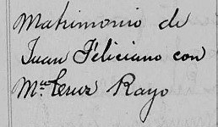Hasta aquí tenemos una pieza antigua de la cual no puede marcarse un “origen”, pero si una apropiación y adecuación a lo largo del Pacífico Latinoamericano y Tierra Adentro, siguiendo los afluentes del Balsas hasta Ajuchitlán.

LOS FELICIANO UNA FAMILIA DE TRADICIÓN

El 12 de enero de 1920 compareció el señor Tirso Mendoza, de 44 años de edad, casado, labrador, de la Cuadrilla de la Laja y vecino de esta villa en la cuarta manzana, y manifestó que: que hoy a las 5 de la mañana en su propia casa del día 4 del corriente mes falleció de fiebre pulmonar el señor Magadaleno Feliciano de 78 años de edad, casado eclesiásticamente con Bárbara Galván, de profesión labrador, católico, hijo de los finados Francisco Feliciano, ignorándose la madre,... fue sepultado en el campo mortuorio antiguo de esta localidad. Don Magdaleno Feliciano fue violinsta de Ajuchitlán, nació hacia 1842...

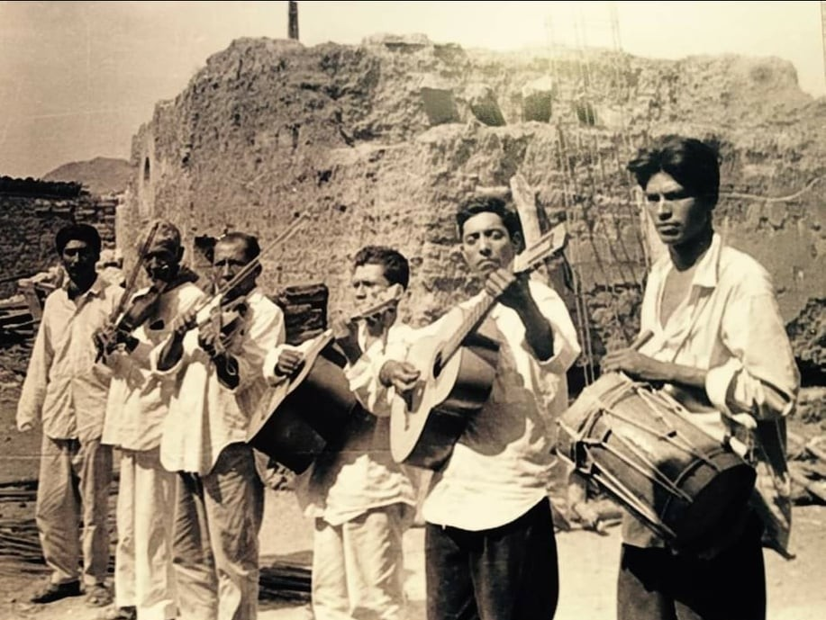

Conjunto Regional Ajuchitlán en 1963, foto de la FONOTECA, del INAH

LOS ALBARRÁN UN LEGADO

En el libro de Registro Civil de Matrimonios 1908-1910, la Partida 118 del 30 de mayo de 1909, anota la boda de don Alberto Albarrán y Maria Trinidad Castro, a la letra:

Alberto Albarrán, 22 años, soltero, vecino de San Cristóbal, hijo legítimo de ¿Gumersindo Juan?, de 57 años, casado, jornalero y de su esposa María Palacios de 40 años, viven en la casa de su hijo. Señorita de 17 años, hija del finado Juan Castro, y de Joaquina Arévalo, de 50 años, viuda, vive en la casa donada por su hija.

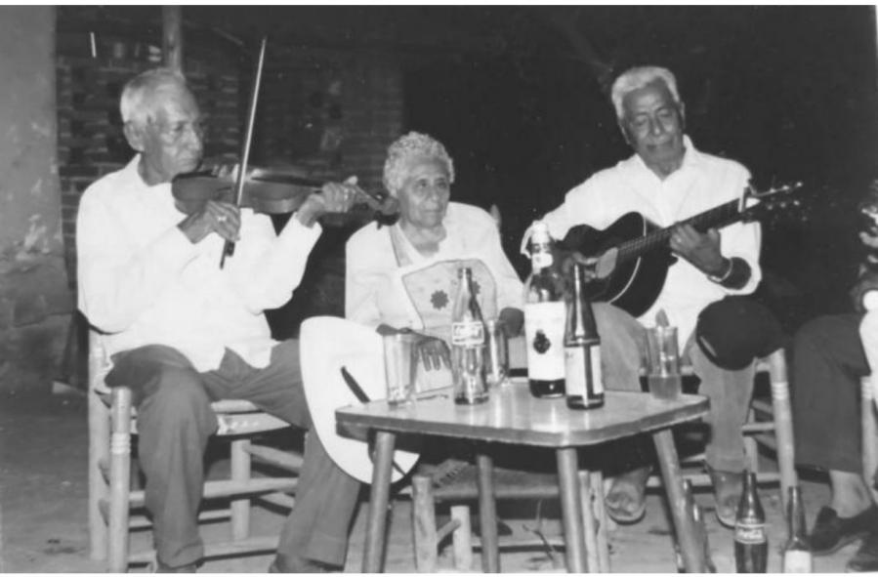Es interesante ver que don Gumersindo Juan, fuera el padre de don Alberto. A decir de Dunstano Albarrán, su nieto, "antes no había apellidos y se ponián los del papá". Por el acta debería ser don Alberto, de apellidos Juan Palacios, pero quedó registrado como Alberto Albarrán Palominos. Esta tradición indígena colonial de usar nombres bíblicos como "apellidos", a veces manteniendo el mismo nombre como genealógico (Alberto Juan), pero en otras usando el nombre del padre como apellido (Alberto Gumersindo) se mantuvo en algunos lugares del país, pero, al consolidarse el Registro Civil, como institución, se obligó a los indígenas a adoptar (muchas veces "vendido" o "impuesto") un apellido común en español, como se les obligó a fines del siglo XIX, mediante la fuerza, a emplear el sistema métrico decimal sobre el colonial. Este proceso de "ladinización", "aculturación" o imposición cultural dificulta las genealogías entre los grupos indígenas, en éste caso, contamos con las actas y el testimonio familiar.

Sabemos que don Alberto nació hacia 1887 y que don Gumersindo hacia 1852; así que las familias con tradiciones musicales de más de 150 años son, relativamente "comunes" en la Tierra Caliente... para nuestra fortuna....

En la siguiente foto aparecen don Bonifacio Albarrán Castro, con violín, doña Ángela Aguilar y don Pedro Albarrán Castro, con guitarra, los varones, hijos de don Alberto Albarrán Palominos, violinista, y doña Trinidad Castro, todos de San Cristóbal, pueblo vecino al otro lado del río Balsas en Ajuchitlán. Herederos de una tradición musical.

AJUCHITLÁN Y SUS MÚSICOS EN 1930

En 1930 el Censo Nacional de México registró las personas que vivían en el hogar formado por Alberto Albarrán, músico, de 46 años casado, nacido en 1884, y María Trinidad Castro, de 35 años. Vivían con la pareja don Gumersindo Juan, de 65 años, viudo y padre de don Alberto; además sus hijos: Paulino Albarrán, de 16 años y "escolar", es decir, iba a la escuela y ya tocaba el violín, Acacio Albarrán, de 8 años, Bonifacio Albarrán, de 6 años y Pedro Albarrán de 2 añitos.

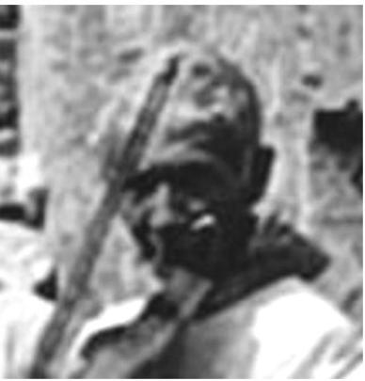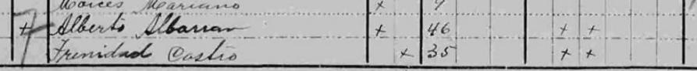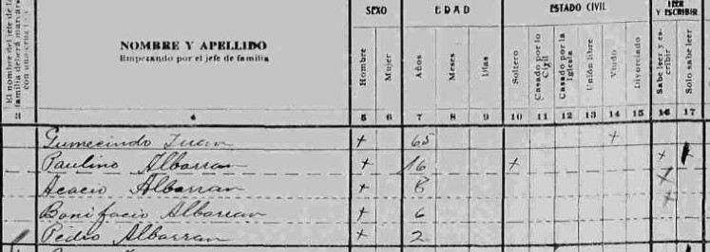

Don Alberto Albarrán es el violinista que aparece en la foto al extremo izquierdo y formó parte del Centenario Conjunto Ajuchitlán.

A diferencia de muchos lugares de la Tierra Caliente donde hubo músicos tradicionales que no fueron censados como tales, en Ajuchitlán hay varios filarmónicos registrados como: Felipe González, 45 años casado; Máximo Justo de 40 años y Juan Rayo, de 18. Usualmente se designa como "filarmónico" a los que saben leer nota y dirigen orquestas, la capilla de la Iglesia o la banda municipal.

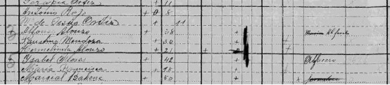

Los designados como "músicos" usualmente son instrumentistas que pueden o no leer música. En el censo se enuncian Taide Leandro de 45 años, Santana Salazar 17 años, Vicente Escalante, 35 años, Tomas González de 16 años, todos como músicos.

Hay un tercer caso que es bien interesante, los que aparecen con otro oficio y tienen tachado "músico", tal vez porque el ejercicio primordial no era la música; en Ajuchitlán están Alfonso Alonso de 38 años, y Alberto Tavira de 40 años, aparecen como Alfareros y tienen tachado Músico, pero sabemos que si ejercieron como tales.

EL ARCHIVO PARTICULAR DE DON ALBERTO ALBARRÁN

En el Archivo Particular de don Alberto Albarrán hay unas transcripciones de valses que se usaban en la música fúnebre de la región. Uno es "Rizos de Oro", del peruano Julio Felipe Federico Pinglo Alva (Lima, 18 de julio de 1899 - 13 de mayo de 1936), del que también hay una versión de "Herlinda" (nombre de su esposa y a quien compuso un vals, o bien el de su amigo Alberto Condemarín, compuesto también a la esposa de Piglo).[3]Felipe Piglo, o mejor dicho las editoras nacionales y regionales que fueron compradas por SONY, tiene registradas 112 composiciones en la SACM; lo que muestra que fue conocido ampliamente en México. Dejamos "Risos" que es como escribió don Alberto el título de la melodía para violín.

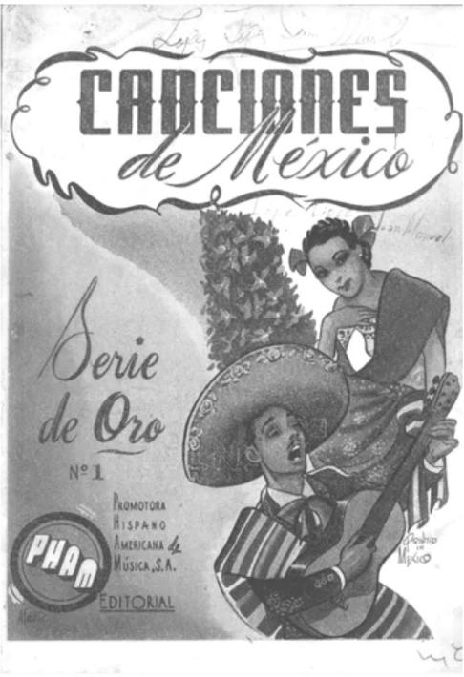Desde mediados del siglo XIX en E. U., en Tin Pan Alley, en Nueva York y en Nueva Orleans se establecieron casas editoras de música que compraban los derechos de música producida continua y constantemente para abastecer los programas de los teatros norteamericanos.

En el Caribe y América Latina sucedía algo semejante, pero las editoras estaban en Madrid y Barcelona, desde donde nos llegaban nuevas zarzuelas, tonadillas y formas de canto y baile que iban y regresaban, desde el siglo XVII; sin embargo, las independencias políticas de las jóvenes naciones permitieron conocer otras "formas musicales" e incorporarse a unas nacientes industrias culturales.

A nivel nacional, las ciudades capitales políticas y económicas crearon sus propias casas editoras, o bien, como en el caso mexicano, sus mercados fueron coptados y controlados por dependencias de Europa. Si bien existieron casas "nacionales" como Murguía, en la ciudad de México, o regionales, por ejemplo: Juan Buitrón y los Martínez Avilés en Morelia, los mercados nacionales fueron controlados por Wagner y Lieven, Niegel, alemanes, y por los españoles Dotesio, Romero, Salvat, Pujol.

Arrancando el siglo XX PHAM (Promotora Hispanoamericana de Música) y EMMI (Editora Mexicana de Música Internacional) fueron desplazando a las casas europeas y conformando un catálogo "nacional", que compraba música por América Latina y la revendía en ediciones impresas en México y distribuidas, por correo, por muchos lugares, incluso los más remotos.

Don Alberto Albarrán recibía por correo en 1917, publicaciones de la "Escuela Cultural", de la ciudad de México. Aunque la mayoría del archivo fue quemado, por una de sus hijas, podemos suponer que tuvo acceso a las publicaciones referidas, pues en su "Cuaderno de valses" aparecen transcritos muchos editados y de compositores reconocidos como Piglo de Perú, Valdespino de Cuba, Valverde de Guatemala, Mora, Barcelata, y Cárdenas de Mexico, cuyas ediciones se hicieron entre 1894 hasta 1941.

El Archivo Particular "Alberto Albarrán", compilado entre 1909 y 1960 contiene evidencias de la circulación de las músicas tradicionales en la Tierra Caliente oriental, la del Balsas Medio. Aunque tres descendientes de famosos violinistas de Tlapehuala y Ajuchitlán han escrito libros para exaltar la figura de sus familiares; tendremos que decir que es difícil asegurar "paternidades" atribuídas y que el señor Dominio Público y don Autor Anónimo son prolijos...

En la foto, una muestra de "regalo" (cite la fuente, APAA) de algo que sucedió entre los músicos de la región, la compilación de archivos musicales, de lírica y personales...

Algunas de las coplas se cantaban con "La Chinampa"... de la versión de Rafael Ramírez, radicado en Huetamo pero oriundo de Turicato. Él la cantaba como "La Chinampera", y tenía versos sobre "Chinapa" (Tzinapa, obsidiana) , un paso por el Río de Purungueo a la altura de Tafetán; así que pueden ser parte de una canción popular de principios de siglo que se arraigó en la región...

Luego "Las Guacamayas", que se tocan en el Sotavento y también en la Sierra Madre del sur en Arteaga, y que fue popular durante la intervención francesa, poniéndole versos republicanos.

Quiero destacar que don Alberto Albarrán anota "corrido", pero no para referirse al género musical, sino para lo que llamamos: estribillo.

LA AUTORÍA PARA QUÉ?

Mariquita, muchacha, tu madre viene; échale una mentira antes que llegue.

Si tu madre te manda cerrar la puerta;

hacé sonar a la llave, y déjala abierta.

Tráila lará laráila

Lará lairá y dejala abierta...

(*La Mariquita*, Salta, Argentina).

Es interesante tratar de entender ¿por qué se otorgan autorías y para qué en las artes tradicionales?.... Salvo los casos de composición más recientes en que ello implica regalías, es difícil probar que una parte de la tradición fue compuesta o “arreglada” por un sólo autor; sobre todo cuando las evidencias líricas mandan los tópicos o temáticas hasta la época colonial y en tradiciones que corren amplios territorio,s desde el Mediterráneo a Sudamérica.

Entiendo que la pretendida centralidad de Tlapehuala y Ajuchitlán, en la conformación de los repertorios de las artes tradicionales del Balsas, es una construcción política muy reciente, posterior a 1907, cuando esos municipios dejaron de ser de Michoacán para convertirse en parte del estado de Guerrero; también es claro que Chilpancingo ha necesitado crear una identidad “guerrerense” entre los pobladores de la Tierra Caliente por su nueva jurisdicción política, pero que no lo fue religiosa sino hasta 1965. Incluso las demarcaciones municipales son casi contemporáneas; pues hasta 1947 es que Tlapehuala se erige en municipio, desprendiéndose de Altamirano, que apenas tenía ése nombre desde 1936.

Ése pasado político independiente necesitó de la invención de tradiciones para afianzar las nuevas identidades estatales y municipales, ahí participaron las músicas, y sobre todo sus líricas, como los medios para lograrlo; sería importante revisar las fechas en las que los “gustos” modernos, que refieren a las localidades de la región, comienzan a hablar de “Guerrero” y a inventar “lo guerrerense”, como “Coyuca de Catalán” de Eugenio Torres Betancourt, de los años 60; que dice: “...Soy de Guerrero Señores, y por Guerrero me han de encontrar...”. Las tradiciones de la Tierra Caliente del Balsas son ampliamente compartidas en una región cultural que traspasa las fronteras jurisdiccionales del estado de Guerrero.

Un ejemplo de estas apropiaciones es cuando se supone la autoría del San Agustín, a Juan Bartolo Tavira, en la segunda mitad del siglo XIX; sin embargo, hay varias versiones, en diferentes localidades de la Tierra Caliente, y no sólo del Balsas, todas tocadas en ritmo de “gusto”, pero distintas en la lírica y la melodía (como lo prueba Juan José Atilano Flores), ello muestra que no se trata de una pieza aislada, sino de un antiguo género lírico, el cual, a su vez, forma parte de uno poético mayor, en el que podemos encontrar “Los disparates”, los cuales tienen un carácter bufo o cómico, pues los hechos narrados causan risa por la asociación ilógica o improbable de elementos; entre ellos hay varios en los que, los “animales”, realizan comportamientos humanos criticables y por asociación metafórica, graciosos.

Hay algunas “canciones”, “valonas”, “corridos”, gustos y sones, no sólo en Tierra Caliente, sino en el Occidente de México, y en otras regiones del país, donde los animales participan en una fiesta, o fandango, forman una escuadra militar que se enfrenta a otra, una actividad laboral, y hasta van a misa, en fin: acciones humanas “cotidianas”; cada animal doméstico o motaraz caracteriza a un estereotipo moral humano por su comportamiento: tragones, borrachos, peleoneros, cobardes, valentones, mujeriegos; la asociación entre "animal" y comportamiento moral humano, está muy en el sentido de las fábulas que se propalaron en el siglo XVII y XVIII, las cuales, seguramente, influyeron en su creación. En algún momento, como suele suceder, el género lírico perdió popularidad y dinamismo, tal vez porque las ocasiones en que se realizaba sufrieron restricciones; las diferentes piezas comenzaron a “uniformarse”, como una sola: El San Agustín, y a ser “recordadas”, o formar parte del repertorio de unos cuantos músicos, lo que favoreció el que se les pensara “autores”, cuando sólo eran preservadores y memoriosos, sin que por ello se reste mérito a su papel.

Las atribuciones del origen único del amplio repertorio que conforma el de la Tierra Caliente en un autor mítico, o un par, como Juan Bartolo Tavira e Isaías Salmerón, tienen un claro vínculo político y se ubica en la segunda mitad del siglo XX, la mayoría construidos sobre los testimonios de Juan Reynoso Portillo, entrevistado desde los años 60 por profesores y folcloristas; uno muy concreto, Arturo Warman tuvo un vínculo con la región a partir de su familia política. La matria motivó al rector de la Universidad Autónoma de Guerrero, Rosalío Wences, oriundo de Temixco, Arcelia, a invitar a Juan Reynoso y sus compañeros a enseñar y promover la música de la región, incluso le grabó un disco.

Hasta entonces, no hubo registros fuera de la música de la Tierra Caliente del estado de Guerrero. Esa es la razón por la cual la música de la porción guerrerense de la Tierra Caliente fuera conocida más ampliamente que la de sus estados vecinos durante los años del Canto Nuevo Latinoamericano, promotores de las músicas tradicionales mexicanas; pero además, no se trataba de toda la región sino de las poblaciones mas accesibles a lo largo del río Balsas en su tramo guerrerense. Incluso se olvidaba (y olvida) que muchos de los conjuntos musicales, grabados en los años 50 y 60 en la ciudad de México, estaban conformados con músicos de la región, no de “un estado político”; un buen ejemplo: Juan Reynoso (Coyuca de Catalán, Guerrero), Cástulo Benítez de la Paz (Tlatlaya, estado de México), y Epifanio Avellaneda (San Lucas, Michoacán). Es reciente que se han ido recuperando las memorias de los músicos del lado de Michoacán y del estado de México, que podemos hablar de Heriberto Padilla y Los Carácuaro, o de Octaviano Rebolledo y Los Mensajeros del Sur; poco a poco estamos reconstruyendo una historia menos basada en las identidades políticas construidas recientemente y más en los testimonios de los preservadores; cada vez es más evidente que tenemos un pasado compartido y remoto, que hay varias familias de músicos que son centenarias como Los Murillo de Turicato, Los Ibarra de San Diego Curucupatzeo, Los Salmerón de Tlapehuala, los Tavira, Albarrán, Feliciano, Flores, Teodores, Leandro y muchos otros de Ajuchitlán. Aún así, es muy común escuchar ideas de una identidad estatal tan inexistente en la gente común, como reiterada de manera oficial en “concursos”, “encuentros” y “festivales”. La apropiación del repertorio por atribución de autoría a un personaje o familia extensa no ayuda a entender las dinámicas de intercambio que hicieron a un zirandarense el rector más joven de la UMSNH; resulta contraproducente hacerlo en una región que incluso, permanece inexplorada en varios sentidos.

Este breve texto a tratado de poner en relieve la importancia de la colectividad sobre el individuo, y una muestra palpable es que el Conjunto Regional Ajuchitlán ha cumplido un siglo con diferentes integrantes, miembros de familias que han tocado la música de la Tierra Caliente y la ha preservado en su pensamiento, en sus partichelas y libretas; resguardando para la posteridad, una memoria colectiva y compartida, la cual agradecemos los escuchas amantes de las Artes Tradicionales de la Tierra Caliente.

Genealogías de músicos de los valles del Balsas medio

Genealogía, tradición y estilo

La genealogía de las tradiciones musicales, dancísticas y líricas es importante porque se vincula con la estilística. Aunque todo artista tradicional al ser interrogado por primera vez siempre responde que aprendió "sólo", tomando el instrumento musical de un pariente, o bailando a escondidas, lo cierto es que no podría entender la complejidad de las relaciones entre las artes en el fandango o la función si no es con otros músicos más experimentados.  
           Los propios folcloristas aprendimos en "talleres" o con "amigos" que nos trasmitieron una tradición urbana que, de alguna manera, termina enlazada con algún artista tradicional y una tradición con su propia noción de lo "usual" y lo "debido".

           Las artes tradicionales tienen una manera "correcta" de hacer las cosas que depende de la región, los artistas tradicionales y la tradición en que se dan esas relaciones; pero también, hay cambios y transformaciones, algunas muy aceleradas, de tal manera que en tres generaciones eso que era usual en el pasado, "no se usa", "no se hace así". Bailar en la tabla o en el suelo, llamarle "fandango" a la fiesta, echar versos repentinamente o "irse una y una", redoblar, bailar banqueado, usar guaraches, botines o bailar descalzo, tocar rápido o asentado, "desafinar" cuerdas (o afinar distinto), usar registros para probar la afinación, "tomar el banco" y competir por él, tocar puro son o puras canciones, dependen de a quién le pregunte y de a qué tiempo se refiera, a veces las generaciones más "jóvenes" o incluso los mayores no vieron o no vivieron una fiesta con tales o cuales características, pero la generación anterior si; o bien, el interrogado no participaba "del gusto" y no sabe nada, aunque esté viejo, o no quiere decírnoslo, "pa' qué quieres saber, si eso es de antes...".

         Los músicos "legendarios" y su "habilidad" dependerá de esa genealogía, para algunos los Salmerón, para otros los Tavira, o los Alonso, o los Flores; para otros Juan Reynoso no se compara con los músicos más viejos, aunque haya muy pocos que puedan asegurar haber escuchado a ambos. Queda en el ámbito de la percepción y la representación social la decisión, pues no todos fueron grabados y menos en los contextos festivos donde se sabía quién manda, porque para alegrar una fiesta falta mucho más que un buen ejecutante; el carisma y la memoria, o la improvisación, son tan importantes como tocar "bien", según don...

Aunque la mayoría se rehusa a decir de quién aprendió, como si el arte fuera de naturaleza "espontánea", asociado sólo al "sueño" y al "gusto", sin horas de empeño, sin "robar" música "orejeando" o "zorreando", es necesario reconstituir esas redes de familias, figuras artísticas referenciales y tradición, sobre todo ahora que es posible; porque en la confusión de los "talleres", "campamentos", "cursos", "orquestas" se tiende a la estandarización y homogeneización que no es clara ni para los "maestros", mediadores y promotores culturales: vamos a enseñar El Pollo, ¿pero cuál versión? ¿Cómo lo tocaba quién? Vamos a redoblar, pero ¿cómo quién? Es ahí donde la genealogía es importante, porque se vincula con la tradición y la "estilística", que muchas veces se confunde con estructura o "género", de aquí que hablar el "estilo Zicuirán" sea un error, histórico, etnográfico y artístico; como también suponer que una tradición descansa en el estilo de un músico y que si no se hace como don Juan Reynoso o don Leandro Corona entonces “no es correcto”.

[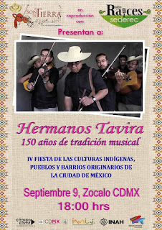](https://1.bp.blogspot.com/-Y-vxczCwI4g/Xpfg1X-JnNI/AAAAAAAAApw/3ejthhmmhgIkzikKcvj9dg3zpt1MUX1fACLcBGAsYHQ/s1600/150+taviras.jpg)          Aunque a los artistas no les gusta decir ¿quién los enseñó?, los artistas tradicionales más viejos sabían reconocer estilos, genealogías y tradiciones, de manera que había quien desde lejos podía decir quién bailaba en la tabla, o quien tocaba sin verlos, “reconociendo el estilo”. Adornos y arreglos de las piezas a interpretar pertenecían a sus creadores, de tal manera que los músicos y bailadores no tocaba o bailaban así, salvo que hubieran sido sus “maestros” y les permitieran hacerlo.

         En las presentaciones de los grupos folcloristas siempre hay una intención didáctica que, se pretende, valida la existencia y ser de la actividad. Es usual leer en los programas de mano, o escuchar a los músicos encargados de anunciar verbalmente el contenido, información básica sobre lo que se ejecuta, pero casi nadie hace referencia a particularidades como: el músico o la grabación de donde se tomaron las piezas, al origen de sus instrumentos, o si hay bailarines acompañándolos, a los autores de las secuencias rítmicas que se usarán. Los músicos tradicionales no necesitan validar su ejecución con la información accesoria, pero la tienen, podrían decir de su interpretación que es “lo propio” y que es “lo ajeno”; con quién y en qué momento lo aprendieron, cómo lo hacen otros, con los que tocaron o no; pero además podrían hacer una genealogía de, cuando menos dos generaciones de músicos que tocaban esas piezas y de ésa manera. Ahora, a los talleristas, los promotores les han dado la oportunidad de aprender de otra manera las artes tradicionales; pero sin saber, les han quitado la posibilidad de referir: una genealogía, una tradición y una estilística, que es necesario regresar.

            Don Jesús Jáuregui ha sido muy cuidadoso al referir a los músicos y vincularlos con una tradición que tiene como referente un poblado; sin embargo, creo que tal criterio tiene el problema de asociar a la tradición con un espacio inanimado, lo cual fomenta el localismo o regionalismo chauvinista: ¡Puro Michoacán! ¡De Cocula es el mariachi! Que no nos lleva a nada. Desde mi perspectiva la tradición se arraiga en troncos familiares, aunque no todos los “retoños” o ramas sean parientes, los Ibarra, los Reséndiz, los Saucedo tuvieron como aprendices a personas que no tenían un parentesco directo; por eso Juan Reynoso pudo recibir la tradición de los Salmerón y de los Tavira. Ello acarrea luego el problema de los ¡150 años de tradición! O los 180 de los Murillo de El Capote, que no se promocionan tanto; que supone que por tener un apellido*ipso facto* se es músico tradicional ¡...y bueno!, lo cual no es cierto; sin embargo, es más en ése sentido que se da la transmisión de la tradición, sobre todo porque sólo unas cuantas familias y músicos fueron “ratones de un solo agujero” como decía don Leandro, pues la Tierra Caliente es una región convulsa en lo político, en lo económico y en lo social; donde el cambio de residencia por motivos de trabajo, disputas políticas y conflictividades es frecuente; incluso los movimientos migratorios desde los Balcones hacia la Tierra Caliente y la Sierra del sur continuaron hasta la primera mitad del siglo, impulsadas por los repartos agrarios y la poca resistencia de los indígenas nahuas al despojo que sufrieron.

          La genealogía transmite la tradición y define, en primera instancia, las bases del “estilo”, que con el paso del tiempo, la habilidad artística y el contexto se volverá personal. Recorrer todo el camino del aprendizaje en la tradición, hasta definir un estilo personal, es deseable entre quienes se adentran en el ámbito de las artes tradicionales, bien sea por la motivación familiar, o el interés folclorista. Tener claro cuáles son las fuentes de que uno abreva para poder tocar, cantar, bailar, versar, es importante, porque entre más conozca qué hacen, o hicieron, los otros, contemporáneos o antepasados, me permitirá saber qué es lo que aporto yo a la tradición...

A diferencia de muchos lugares de la Tierra Caliente donde hubo músicos tradicionales que no fueron censados como tales, en Ajuchitlán hay varios filarmónicos registrados como: Felipe González, 45 años casado; Máximo Justo de 40 años y Juan Rayo, de 18. Usualmente se designa como "filarmónico" a los que saben leer nota y dirigen orquestas, la capilla de la Iglesia o la banda municipal.

[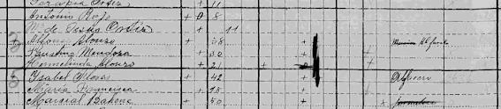](https://1.bp.blogspot.com/-cuCNPz0axxE/YPOjmzTwSMI/AAAAAAAABDY/2diTTfDKRdgOcRetwmBY-x318cF_VGYAwCLcBGAsYHQ/s1001/fragmento.png)

Los designados como "músicos" usualmente son instrumentistas que pueden o no leer música. En el censo se enuncian Taide Leandro de 45 años, Santana Salazar 17 años, Vicente Escalante, 35 años, Tomas González de 16 años, todos como músicos.

Hay un tercer caso que es bien interesante, los que aparecen con otro oficio y tienen tachado "músico", tal vez porque el ejercicio primordial no era la música; en Ajuchitlán están Alfonso Alonso de 38 años, y Alberto Tavira de 40 años, aparecen como Alfareros y tienen tachado Músico, pero sabemos que si ejercieron como tales.

Es nuestra intención abrir el panorama sobre la música en la Tierra Caliente y mostrar que la práctica musical estuvo extendida por toda la región, aunque por el momento nos centramos en los valles centrales del Balsas. Hubo muchas familias de músicos, con ejecutantes notables, compositores y repentistas; pero los mitos de “origen” centrados en dos grupos familiares, los Salmerón y los Tavira, han desvirtuado el origen colectivo de estas artes, tiñéndolas de interpretaciones descartadas por los estudios sociales desde hace mucho tiempo: la idea del “genio musical”, que autores como Howard Becker han descartado al estudiar al arte como una red en interacción colectiva. Estos mitos han usurpado de manera errónea los repertorios y habilidades que pertenecen a un colectivo, para algunas figuras a las que se les atribuyen, sin ninguna base empírica sino únicamente afectiva, la “creación” de las prácticas artísticas de la Tierra Caliente.

Los Albarrán

En 1930 el Censo Nacional de México registró las personas que vivían en el hogar formado por Alberto Albarrán, músico, violinista, de 46 años casado, nacido en 1884, y María Trinidad Castro, de 35 años. Vivían con la pareja don Gumersindo Juan, de 65 años, viudo y padre de don Alberto; además sus hijos: Paulino Albarrán, de 16 años y "escolar", es decir, iba a la escuela y ya tocaba el violín, Acacio Albarrán, de 8 años, Bonifacio Albarrán, de 6 años y Pedro Albarrán de 2 añitos. Todos de San Cristóbal, pueblo vecino al otro lado del río Balsas en Ajuchitlán.

En el libro de Registro Civil de Matrimonios 1908-1910, la Partida 118 del 30 de mayo de 1909, anota la boda de don Alberto Albarrán y Maria Trinidad Castro, a la letra:

Alberto Albarrán, 22 años, soltero, vecino de San Cristóbal, hijo legítimo de ¿Gumersindo Juan?, de 57 años, casado, jornalero y de su esposa María Palacios de 40 años, viven en la casa de su hijo. Señorita de 17 años, hija del finado Juan Castro, y de Joaquina Arévalo, de 50 años, viuda, vive en la casa donada por su hija.

Es interesante ver que don Gumersindo Juan, fuera el padre de don Alberto. A decir de Dunstano Albarrán, su nieto, "antes no había apellidos y se ponián los del papá". Por el acta debería ser don Alberto, de apellidos Juan Palacios, pero quedó registrado como Alberto Albarrán Palominos. Esta tradición indígena colonial de usar nombres bíblicos como "apellidos", a veces manteniendo el mismo nombre como genealógico (Alberto Juan), pero en otras usando el nombre del padre como apellido (Alberto Gumersindo) se mantuvo en algunos lugares del país, pero, al consolidarse el Registro Civil, como institución, se obligó a los indígenas a adoptar (muchas veces "vendido" o "impuesto") un apellido común en español, como se les obligó a fines del siglo XIX, mediante la fuerza, a emplear el sistema métrico decimal sobre el colonial. Este proceso de "ladinización", "aculturación" o imposición cultural dificulta las genealogías entre los grupos indígenas, en éste caso, contamos con las actas y el testimonio familiar.

Sabemos que don Alberto nació hacia 1887 y que don Gumersindo hacia 1852; así que las familias con tradiciones musicales de más de 150 años son, relativamente "comunes" en la Tierra Caliente... para nuestra fortuna

La Familia Balandrano

Leoncio Balandrano Alonzo

En 1930 Marciano Balandrano de 36 años, estaba casado con Natalia Alonso de 30 años. Vivían en la casa número 36 de la cuarta manzana, en Tlapehuala. Tenían cuatro hijos, Leoncio de 12 años, Sebatiana 10, Adalberta 4, Josefa de 2 años. En el acta de Adalberta, que nació el 23 de abril de 1926, dice que los padres son mexicanos: “de raza indígena mezclada con blanca”.

Leoncio se casó en 1938 a los 20 años, con María Genaro Castellán, de 18 años. En 1948 falleció por “piquete de alacrán” su hija Nieves; tenía apenas 15 días de nacida; lamentablemente no fue la única, en 1955 otra hija, Alejandra de 5 meses, murió por la misma causa. Dos años después, perdieron a su hijo Ambrosio de 10 meses, de “diarrea”.

Leoncio aparece como “obrero”, “artesano”, y no como músico; pero tocaba la guitarra sexta.

Fabián Arévalo Balandrano

Fabian Arévalo Balandrano es primo de Leoncio Balandrano, también tocaba la guitarra sexta. Es hijo de Paula Balandrano, de 40años, en 1930, y de Aurelio Arevalo, finado; en ése año Fabián tenía 7 años y vivía en la calle de La Libertad, con sus hermanos y primos, en una familia muy numerosa.

El día 10 de abril de 1946 tuvo a su hija Modesta, a los 23 años y sin haberse casado con Pula Melín, de 25 años; para ese momento sus dos padres habían fallecido. La firma nos dice que sabe leer y escribir, bastante bien.

En el disco “*Antología del Son de México*”, Discos Corason, aparece el conjunto de Bardomiano Flores, en el violín, y en las guitarras: Fabián Arévalo Balandrano y Leoncio Balandrano Alonso, guitarra y voz. El disco fue producido en 1985, pero tiene registros realizados en campo, en Guerrero, el 26 de febrero de 1978.

Bardomiano Flores

Bardomiano Flores nació el 25 de septiembre de 1906; siete días después su padre don Jacinto Flores lo llevó a registrar a Pungarabato, con un papel donde el Jefe de Tenencia de Tlapehuala, municipio de Pungarabato, Michoacán, daba fe que había nacido en la cuarta manzana, hijo natural del compareciente y de madre “no conocida”. Al nacer el 3 de enero de 1950 a su hijo Bardomiano Flores Núñez, don Bardomiano, de 43 años, músico, casado con Ecliseria Núñez, de 30 años, señaló el nombre de su madre, ya finada, Bartola Frías.

Don Bardomiano no era cualquier “músico”, pues ya para entonces no se distinguía entre el “filarmónico”, que leía y escribía música, del músico de tradición oral. Su conjunto regional fue grabado en varias ocasiones por etnomusicólogos, antropólogos y aficionados a la música tradicional de México.

Bricio Cruz

En 1930 vivía en la calle 16 de Septiembre de San Miguel Totolapan varios músicos, en el número uno don Roque Monterrubio, y el 56 la familia Cruz, con don Severiano Cruz, de 53 años, filarmónico, y casado con Hilaria Álvarez que dijo tener 26 años, pero su hijo Bricio Cruz de 14, muestra que su madre no tendría 26 años, sigue Adelfa de 11, Alejandrina de 10, Paula de 7, Román de 5 y María Asunción de 2 años.

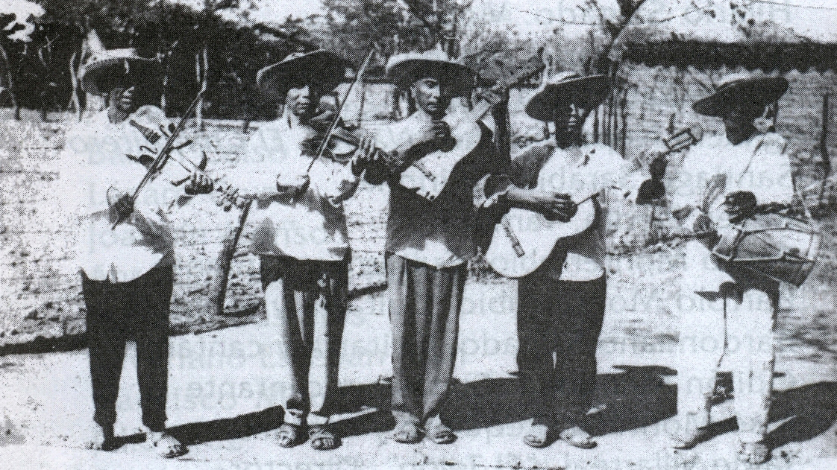 Bricio Cruz contrajo matrimonio eclesiástico con Emilia Diaz, en 1939, presentaron a su segundo hijo, llamado Roberto, nacido el 13 de mayo, “nació en alumbramiento simple”.

En 1943 la familia Cruz celebró el nacimiento de María Dolores, nacida el 22 de diiembre, y el filarmónico Cruz, presentó como testigo a Filiberto Salanueva, también miembro de una familia de músicos.

El día 27 de enero de 1945 nació su hijo Miguel Bricio, presentado vivo por el señor Bricio Cruz, casado, filarmónico, de 31 de edad; ara entonces sus abuelos parternos Severiano Cruz, e Hilaria Álvarez, ya eran finados. Como testigos invitó a Selerino Pedraza, 28 años, jornalero y a de nuevo a su amigo Filiberto Salanueva, 24 años, que aunque fue registrado como jornalero, pertenecía a una familia de músicos. Lamentablemente Miguel no vivió mucho, murió a los 5 años el 23 de mayo de Sarampión, apenas dos días despu{es de que su hermano Delfino, de 6 meses, muriera “de fiebre”. El sarampión era una enfermedad que en las regiones rurales del país causaba pesares y no sería hasta mediados de los 60, con el desarrollo de la vacuna, que comenzaría a controlarse.

A fines del año 45, la familia Cruz se recuperó un poco de los sinsabores con la llegada al mundo de Silvino, nacido el 2 de diciembre, pero registrado hasta el 28 de noviembre de 1946, por razones obvias. En el acta aparece Bricio como “agricultor” y de testigos: Filiberto Salmerón, miembro de otra dinastía musical.

Bricio tocó con el grupo de Nicho Pascual de Hilario Salgado. Era ejecutante de la guitarra panzona, un instrumento muy interesante del que ya hemos escrito. He recortado la foto para darle notoriedad. Usualmente las crónicas sobre la música terracalenteña exaltan a los violinistas; el mito del “paganinni” ha opacado no sólo a los otros ejecutantes del arco, sino ha dejado en las sombras a los tamboreros, en quienes centraremos en el futuro próximo nuestras breves genealogías.

Catalino Galíndrez

Catalino Galíndrez, violinista y compositor, nativo de Cuaulotitlán, municipio de Tlalchapa, tuvo cuarteto de música de arrastre, y era repentista.El 28 de junio de 1910 nació Ireneo Rodríguez, hijo natural de Catalino Galíndez, de 20 años, soltero, jornalero, vecino y originario de la Hacienda del Potrero, habido en Joséfa Rodríguez de 20 años. Es probable que naciera hacia en 1890.

Según Celedonio Martínez, su primo: Asención Millán Serrano, fue su segundero y discípulo, hasta que falleció. No versaba, pero tenía buena memoria. Le decían el Buey Blanco, porque era un buen segundero y no hacía competencia al “toro”, el violinista principal. En 1930 vivía en El Potrero, en la calle de la Libertad número 11; tenía 30 años y aparece como jornalero, casado con Trinidad Estrada de 23 años, con un hijo Basilio Millán de 3 años.

Don Celedonio asegura que tenían un buen grupo y que Asención se quedó con él al morir don Catalino; pero no nos dice sus nombres. Uno muy probable fue Margarito Flores, que vivía en Cualotitlán, en 1930, tenía tres décadas, aparece registrado como “músico” en el censo, casado, con Bernabé Molina de 28 años, comerciante, sin hijos.

En el pueblo cabecera, Tlalchapa, que tenía 2,014 habitantes en 1930, había varios músicos y filarmónicos pertenecientes a cuatro generaciones. Estaban los músicos mayores como Prisciliano Cervantes, 70 años, músico, viudo, viviendo con una pequeña de 12 años, llamada Tomasa, que se ocupaba del hogar. Rodrigo Hipólito, 90 años, músico, viudo, vivía con parientes, pero en la casa de Celestino Hernández de 50 años.

A una segunda generación pertenecía Victorio Domínguez 50 años, viudo, músico, y con dos hijos jóvenes hijos: Ernestina de 14 y Blas de 20, criado. En la misma situación Juan Servín, músico de 48 años y viudo, con cuatro hijos.

Los posibles compañeros por el rango de edad de Catalino y Asunción en 1930 eran, Amando Borja, músico de 35 años, casado con María Delgado de 21 años; con cinco hijos. Alfonso Rodríguez de 22 años, músico, casado con Jerónima de la Paz de 18 años, en unión libre, y responsable de 5 hermanos de ella.

Había una generación muy jóven iniciándose en el arte de Euterpe; que podían leer nota, como Ernesto Rueda, de 13 años, filarmónico, que vivía en 1930 con su madre: Aurelia Rueda, 50 años, costurera, soltera. También estaba Basilio Esquivel de 17 años, filarmónico, casado con Agapita Calzada, de 15 años, y en su propia casa, en Avenida Portes Gil número 1, vivía Felipe Cruz de 11 años, filarmónico, que sólo sabía leer, en ése momento.

No sería raro que estos músicos conformaran los grupos según los compromisos, y que los músicos que vivían en las cuadrillas y haciendas tuvieran audiencias distintas a los que vivían en el pueblo. Tampoco sería raro que tocaran con músicos de los pueblos vecinos, pues Tlalchapa está en el centro de los Valles, con acceso a Arcelia, Cutzamala, Pungarabato, Poliutla y Tlapehuala, en Guerrero, y San Antonio El Rosario, municipio de Tlatlaya, Estado de México. Esta fue una de las razones por las que don Cástulo Benitez de la Paz, consideraba su pueblo de origen a San Antonio.

Catalino Guadalupe Miranda

El 31 de octubre de 1976 murió Catalino Guadalupe Miranda, 50 años, nacido en Ajuchitlán, músico, hijo de J. Santos Guadalupe y Justina Miranda. Su sobrino es el que se presenta para comunicar el deceso.

Don J. Santos Guadalupe murió al año de nacido, el 1o de mayo de 1931, por eso tal vez usaba el apellido de su madre, Miranda, primero. Tuvo una hermana, llamada [Lucia Miranda](https://www.familysearch.org/ark:/61903/1:1:QG7R-NGB1), quien se casó a los 18 años con Antonio Barroso, en 1945.

Emiliano Díaz

En 1930 el Censo Nacional registró en Los Placeres, municipio de Coyuca de Catalán, a Emiliano Díaz 46 años músico, casado por la Iglesia con Luisa Molina de 36 años, viven con él sus hijos Pablo Molina de 25, Saúl Molina, de 3 años y Raúl Molina de 1 año.

Eustorgio Rojas

Cuenta don Maximiliano Julio Crispín, tamborero de más de 96 años, que vive en El Cantón, municipio de Ajuchitlán, pero justo a la orilla del Balsas, frente a Tlapehuala, que siendo niño, como de unos 8 años, pasaban los hermanos “Toco” y Fausto a sus compromisos musicales cuando iban de su casa en El Rincón Potrero, ahora Villa Nicolás Bravo, adelantito de El Cantón. Se sentaban a descansar y conversar con el abuelo, los niños aprovechaban para tomar los instrumentos y juguetear; pero a don Max le vieron habilidades, así que “lo fueron a pedir” a su papá, “como a las novias”. Iban por las tardes don Eustorgio, con el violín, y don Fausto, con la tamborita, a enseñarle, ya luego era don Max el que iba a “escoletear”, hasta que en unos meses salió de compromiso.

Eustorgio Rojas, tocaba violín y saxofón; su hermano Fausto tocaba la tamborita. Ambos fueron hijos de Victoriano Rojas, también violinista, nacido hacia 1860.

Fausto Rojas, de 28 años, tuvo un hijo el 15 de abril de 1930, unos días antes del Censo Nacional de 1930, con Carlota Santana de 25 años, nacido en el Rincón Potrero, que ahora se llama Villa Nicolás Bravo, al otro lado del río Balsas, frente a Tlapehuala y atrás de El Cantón. En amor fraterno lo registró como Eustorgio, así que no hay que confundir a Eustorgio Rojas Martínez, violinista, con Eustorgio Rojas Santana.

En 1930 todavía vivía don Victoriano, que había visto la luz hacia 1860, pero ya no su esposa Ignacia Martínez, muerta de “tisis” a los 50 años, en 2 de abril de 1923, nacida en 1873.

En 1930 los dos hermanos vivían en la calle Allende. En la casa número 137 Don Victoriano tenía 70 años, el patriarca, con Fausto de 30 años, casado con Carlota Ignacio (Santana era el apellido de su padre) de 25; no nos queda muy claro la relación con Cornelia Vivas de 30, “soltera”, Nicolasa Vivas de 5 años, Enedina Vivas de 3 años y Felipa Vivas de un año, al parecer “hijas naturales” de Cornelia, tal vez del propio Victoriano.

En la casa 153 de la misma calle de Allende, residía Eustorgio Rojas, 35 años, casado con Flora Ignacio, de 22 años, tal vez también hermana de Carlota, todavía sin hijos. La pareja era apreciada, tal vez por la destreza en el violín de don “Toco”, pues aparece en repetidas ocasiones como padrino de niñas y niños.

Es necesario aclarar que en los registros civiles y parroquiales a veces aparecen las mismas personas con distintos apellidos, por confusión, alternando el de la madre o el padre; pero a veces ello sugiere que eran hijos no reconocidos, o “naturales”. En este caso las hermanas eran hijas “naturales” de Fidencio Santa Ana y María Jesús Ignacio. En los lugares pequeños se estigmatiza a los hijos no reconocidos; pero es necesario aclarar varias cosas antes de “suponer” ilegitimidades u otro concepto igual de negativo y anacrónico. En el siglo XIX se les colocaba el epíteto de “naturales” a los hijos de padres que no habían contraído el matrimonio “legal” en una institución, así que un hijo podía ser registrado ante el Registro Civil como “natural” porque sus padres estaban sólo casados por la Iglesia, y viceversa, los curas ponían como “natural” a los niños cuyos padres estaban casados ante el Estado, pero no ante la Iglesia. En los casos donde los hijos no “eran reconocidos” por los padres, usaban el apellido de la madre; pero también se dio el caso contrario, de padres que llevaban a registrar al hijo/a y la reconocían, aunque en su acta de nacimiento decía “de madre no conocida”, aunque hubiera nacido en su casa; en éste caso usaban los apellidos del padre.

Fausto tocó la tamborita con Bardomiano Flores, en el disco “Antología del Son de México” de Discos Corason.

Florencio Valentín

Florencio Valentín, ejecutante de la guitarra sexta, nació en 1925, hijo de Nemecio Valentín y Luisa Rojas; era oriundo de la Comunidad del Rincón del Gallo, en el municipio de Tlapehuala. Aunque Celedonio Martínez Serrano dice que nació en Santa María, hoy Nuevo Guerrero.

En 1930 cumplió 5 años y vivía con su familia en Las Querendas, con su abuela, Florencia Lino, de 75 años, su padre Nemecio de 40 años, su madre Luisa de 35, y sus hermanos Petra de 12 años, Ascención de 10, Arnulfa de 3 y su hermano Gregorio, de apenas un mes, nacido en abril.

El 13 de agosto de 1941, con apenas 17 años, contrajo matrimonio con Jacinta Gómez de 18 años, nacida 1923, hija de Camerino Gómez y Victoria Paniagua. Al año siguiente, el 14 de agosto, registraron a su hija Fermina.

Igual que otros músicos de la Tierra Caliente tuvo hijos fuera del primer matrimonio. En 1946 registró, el 29 de marzo, a su hija Juana, nacida en Arcelia, de una relación con Feliciana Bailón. El 14 de diciembre de 1950 presentó al juez civil a su hija Gudelia, nacida en Tlapehuala, habida con María Quiterio, y presentada por Pedro Baladro, miembro de otra familia de músicos.

Florencio fue el compañero en la guitarra por muchos años de Juan Reynoso y aparece en algunas fotos emblemáticas del conjunto. Era compositor y a él se deben algunos de los gustos más hermosos dedicados a poblaciones, que será una característica de las músicas populares mexicanas compuestas en los años 40 y 50, me parece que en respuesta a las “epopeyas” por encargo que hicieron los departamentos de turismo de varios estados del país y que se usaron también para acompañar películas; es el momento en que aparecen “joyas” como:

...le han cantado a Veracruz,

a Jalisco y Tamaulipas,

con gusto le canto a Hidalgo,

que tiene cosas bonitas...

Honestamente, me entristece pensar el nivel de manipulación y el efecto “sentimental” que tienen estas canciones entre la gente. NO me gusta “Caminos de Michoacán” y claro, menos “Caminos de Guanajuato”, que es una copia a una canción por encargo que, Bulmaro Bermudez hizo, y que repitió en “Sonora y sus ojos negros”; para que se den una idea de cómo la industria cultural fabrica éxitos, fue el compositor de “La de la mochila azul”. La verdad no creo que las palomas mensajeras vuelen sobre el “paraíso” en Michoacán.

Estas canciones patrioteras estilo “México lindo y querido”, en realidad matrioteras, tienen sentidos bastante lógicos en sus orígenes comerciales, que mejor estrategia de venta que apelar al origen de un migrante, en la ciudad de México o en Estados Unidos; sin embargo, crearon réplicas bastante dispares en diversas regiones del país, pongo dos ejemplos cercanos y de la Tierra Caliente.

El primero es el corrido “Zirándaro”, del maestro Bolívar Gaona, que enumera en cada copla pueblos de la región y con ello, evoca a la matria de los terracalenteños en “la capital”; pero falto de lirismo y bastante directo, con un género que usualmente no se usaba con esos fines; más siguiendo la moda impuesta por lo que se escucha en la radio y los discos de las décadas anteriores.

En contraste esta “Amatepec”, compuesto por Florencio Valentín Rojas, aunque se atribuye la “música” a Juan Reynoso, sin muchos argumentos. Que me parece tiene más elementos poéticos; pero carece de “gancho comercial”.

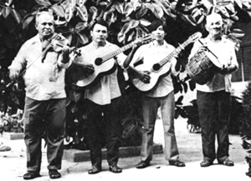

Juan Reynoso, Florencio Valentín, Felipe Valentín, y Epifanio Avellaneda.

Guillermo Álvarez

En San Juan Chamacua había varios músicos en la tercera década del siglo XX. Interesante el caso de Guillermo Álvarez, 38 años, músico, casado con Elvira Soto de 27; que ya tenía un hijos “natural” Aniceto Soto de 3 años. La pareja vive en la casa de Amador Pineda de 25 años, casado con Aleja Cruz de 23 años, sin hijos.

Es posible que Guillermo Álvarez sea pariente de Hilaria Álvarez, la esposa de Bricio Cruz, el guitarrero de Totolapan.

Elvira nació el 24 de enero de 1904, en Chamacua, hija de Aniceto Soto y Mónica Rivera. Su hijo Aniceto, registrado como “Ezequiel”, nació el 17 de septiembre de 1927, n”ació en la casa de la señora Juana Jaramillo Buitrón, cita en la 4a manzana de esta cabecera,... a quien reconoce como hijo natural suyo”. Aniceto se casó con Diega López, el 1 de diciembre de 1945, ambos vivían en San Juan de Los Bonitos.

Isauro Salanueva

Isauro Salanueva fue un violinista oriundo de San Miguel Totolapan, cuando el empleado municipal tocó a su puerta para registrarlo en el Censo Nacional de 1930, vivía en la casa marcada con el número 20 de la calle Ignacio Zaragoza, en ése momento dijo que tenía 30 años, era filarmónico, es decir, sabía leer nota, estaba casado con Emeteria Araujo de 27 años y ya tenían sus hijos: Filiberto de 8 años, Eloisa 7, Isabel 6, Reynaldo de dos años.

Don Isauro era bastante “cariñoso”, pues poco antes de que viera la luz primera su hijo Filiberto, el 27 de abril de 1923, nació su hijo Juan Popoca, que lo tuvo con Ma. Guadalupe Popoca de 58 años, residente en Iguala, Guerrero. En el acta dice que tiene 45 años, es filarmónico y reside en Otatlán. Luego en 1934 tuvo un hijo Ernestina Camargo de 23 años de edad, soltera, de San Nicolás del Oro, que registraron como: Isauro Salanueva, al que seguirían Ariel y otra criatura que no hemos encontrado aún.

Cuando nació Filiberto el 15 de mayo de 1923, el Regidor Primero y Presidente del Honorable Ayuntamiento Gil G. Heredia, dijo que la Señora Emeteria Araujo era “de raza indígena pura”. Sus abuelos fueron registrados como: Pascual Esteban y Eligia Gerónimo, que vivían en ése año, por el padre, y en línea materna los señores Bacilio Juan de Dios y Eduarda Araujo, ya difunta. En las actas subsecuentes dirán de doña Emetaria que es indígena y que el es “de raza mezclada con blanca”, pero también “de raza pura indio originario de esta población”.

Los apellidos de Isauro deberían ser Esteban o Gerónimo; sin embargo, aparece como “Salanueva”. Hay aquí entonces un proceso que me parece coincide con varios músicos, como los Albarrán y los Tavira, que siendo indígenas cambian sus apellidos para adscribirse como mestizos.

Es interesante también resaltar que, es en estos años los 20s, cuando se vuelve a registrar el origen étnico de las personas en la Tierra Caliente y en otros lugares, como El Bajío.

La ocupación laboral de don Isauro cambió con el tiempo, pues al principio si aparece como “filarmónico”, luego como “matador” (es decir “matancero”), “jornalero” y al final de su vida como “agricultor”. También cambió varias veces su residencia: San Miguel Totolapan, Otatlán, San Bartolo, San Nicolás del Oro, San Miguel, buscando el sustento para sus varias familias.

Es probable que Filiberto Salanueva siguiera el oficio paterno, pues al contraer matrimonio a los 23 años con María Taide Reyes, el 19 de enero de 1946, aparece como su testigo: Bricio Cruz, de 35 años, casado, filarmónico, con domicilio conocido y sin parentesco con la pareja. Es decir, que uno de los convidados importantes y más próximo a su edad, que a la de su padre, era también músico.

Juan Bartolo Tavira

Juan Bartolo Tavira nació hacia 1851. Hijo de José María Bartolo y María Jesús Tavira. BARTOLO era su apellido, seguramente "indígena", de Ajuchitlán, aparece como jornalero, "criador", supongo de ganado, y labrador, pero sabe firmar, lo que indica que probablemente mejoró su situación económica, aunque no mucho, porque se casa unos 13 años después de haberse unido libremente con Juliana López (que era viuda), y ya habían tenido 6 hijos, a los que "reconocen" legalmente en su matrimonio civil en 1905. Todavía van a continuar teniendo hijos durante 8 años... pues registraron a "Guillermo Tavira " cuando doña Juliana tenía 48 años. Parece ser que a don Juan no le gustaba su apellido, y trata de desaparecerlo firmando como Juan B. Tavira, e incluso como Juan Tavira, pero sabemos que es la misma persona porque siempre aparece doña Juliana para darnos el norte de que se trata de la misma persona.

Don Juan Bartolo es la raíz, hasta ahora, mas evidente, porque no se ha indagado hacia atrás, de una estirpe de músicos, que me parece se podrían rastrear hasta la capilla de música del pueblo de Ajuchitlán, mantenida con músicos indios, y a la que se atribuye un desempeño notable en el siglo XVII, a decir de varios visitantes.

El manejo del arpa chica, jarabera, que tenía don Juan Bartolo, se ha inventado en "viajes a Veracruz", a una supuesta participación durante la Guerra de Intervención "Francesa" (Belga Austriaca) a los 15 años (cosa poco probable). La explicación me parece más sencilla y es que existen otros referencias al instrumento en la región y en Los Balcones de Zitácuaro y Tejupilco. Además, el arpa era un instrumento que suplía al órgano en los servicios religiosos y por ello se encuentra con una extensión notable en México (por las dos costas y Tierra Adentro, en El Bajío y el Norte chico) y entre población indígena y no indígena, con un carácter ritual local en ambos casos....Vamos a buscar a su padre don José María Bartolo... por ahí debe haber cosas interesantes...

Juan Fabián

El Censo Nacional de 1930 registró en San Juan Chamacua, no confundir el de “Los Bonitos” con el de “Los Feos”, a don Juan Fabián, de 40 años, músico, casado con Agustina o Agapita García de 38 años, viviendo con sus hijos: Daría de 4 años, J. Consuelo hijo de 2 años y J. Santos Fabián de 2 meses.

A estos siguieron, Daniel, nacido el 20 de diciembre de 1938, pero que no vivió mucho; pues en 1946 nació Angelita, y ahí se registra que es la cuarta hija. Don Juan aparece como agricultor.

Un año después, la hija mayor, Daría, se casa con Efrén Hernández Vera, entonces ambos viven en La Quesería. Los testigos son Adolfo Echeverría, de 45 años, y José Echeverría, de 35 años, casados, agricultores, vecinos de San José, de La Quesería.

A los 20 años, el 23 de septiembre de 1950, aunque en el acta dice que tenía “27 años”, J. Santos se casó con Felipa Pineda, de 14 años, vecina también de La Quesería.

El 15 de abril de 1958, su hijo Santos, que entonces tenía 28 años, comparece ante el Juez del Registro Civil para dar a conocer la muerte de don Juan Fabián Orgaz fue hijo de Rafael Fabián y Nicolasa Orgaz, murió de fiebre a los 58 años.

Don Juan es un ejemplo de estos músicos que no llegarían a ser "famosos" ni referidos por otros músicos; pero que, como practicantes del oficio, necesariamente contribuyeron a su difusión, preservación e innovación.

Los Monterrubio

Al igual que los Tavira, los Albarrán y Salanueva, los Monterrubio cambiaron su apellido, que los identificaba como indígenas, por uno distinto. En algunos lugares este proceso de “integración”, como en la Mixteca, ocurrió a fines del siglo XIX, cuando la desamortización y el reparto de propiedad comunal disgregó a los pueblos, por un lado, mientras la castellanización promovida por las instituciones del Estado, hacían su trabajo para que los propios sujetos buscaran “cambiar”, aceptar el modelo de lo “nacional” e incomodarse con sus prácticas e identidades sociales.

El origen familiar está con el abuelo Antonio Esteban Juan y Petra Cruz, quien tuvo a Roque y José Monterrubio, ambos músicos. Los Monterrubio, como los Salgado, los Salmerón, Arturo Villela, el propio Juan Reynoso, probaron suerte a la mitad del siglo XX en la ciudad de México, tocando para los paisanos que emigraban en busca de mejores oportunidades, los caciques que iban al centro económico y para los políticos regionales que buscaban ascender al gobierno federal. Ya sabemos que el mariachi tomaría primacía por factores diversos, en parte por haber iniciado estos procesos con anterioridad y porque la élite política, empresarial y cultural procedía del Occidente de México; sin embargo, hubo márgenes para que algunos individuos y grupos pudieran insertarse en el mundo del entretenimiento con mayor o menor éxito. Algunos llegaron a grabar algunos discos, presentarse en centros nocturnos, teatros de revista y estaciones radiales; pero la mayoría vivió modestamente anclados en restaurantes, bares y cantinas donde solían concurrir los paisanos. Es por ello que varios decidieron, o no les quedó de otra, regresar a la región, o nunca se animaron a irse a la aventura.

Los Monterrubio pudieron transitar por ambos caminos, Roque permaneció en el pueblo, en tanto José y su hijo Pedro Monterrubio formaron Alma Guerrerense, pudieron grabar algunos discos como dueto de guitarras, en un estilo que caracterizaría a la región, sobre todo a la zona serrana, con un requinto y una guitarra de acompañamiento, con el canto en dos voces; pero también, integrar el cuarteto Los Alegres del sur, integrando a violinistas de la región como: Bardomiano Flores, Filiberto Salmerón, Guadalupe Tavira, Alfonso Salgado y Natividad Leandro.

Don José Monterrubio nacido en 1892, se casó a los 20 años, con María Petra Abimael Palacios de 18años, nacida en 1894. Tuvieron varios hijos dedicados a la música: como Lorenzo, Roque y Pedro.

En 1930 vivían en la casa número 1 de la calle Independencia, Roque Monterrubio, entonces dice al empleado del Censo Nacional: tener 26 años, ser filarmónico, en unión libre con Emilia Fabián, de 25 años; con ellos estaba Juana Fabián, 50 años, viuda y abuela de la familia; con los niños Paula 12, Federico 7, Jequelia 6 años. Cuatro años mas tarde al nacer Bartolo, el Juez del Registro Civil, David Capuzano le toma las generales a don Roque Monterrubio dice tener 33 años de edad, soltero, católico, mexicano, filarmónico, y lo califica “de raza pura de indio”, su conyugue, Emilia Fabian, vuelve a decir que tiene 25 años de edad, soltera, y también es clasificada como “de raza pura de indio”. Por la firma sabemos que don Roque escribía muy bien, lo que implica paso por la escuela y uso con cierta constancia de la pluma.

El día 27 de enero del año de 1943, en San Miguel Totolapan, Federico Monterrubio, soltero, filarmónico, de 24 años de edad, hijo legítimo de Roque Monterrubio y Eusebia Fabián, decide unirse con Maximina Catalán, célibe de 19 años de edad, “con la profesión de su sexo”; en ése momento la pareja vivía en el pueblo del Cubo.

Entre los testigos está un joven que también sirvió de referencia para el matrimonio de Isidro Salanueva, se trata de Bricio Cruz, de 27 años, hijo de Severiano Cruz, viudo, filarmónico de 66 años; pero ésa es otra historia.

Regresemos a 1930, año del Censo Nacional, en la calle del Progreso, en la casa número 20, vivía José Monterrubio, de 35 años, “músico”, lo que nos indica que no sabía leer nota, casado con Abimael Palacios, de 30 años, con sus hijas e hijos: Santos, una jovencita de 14 años, Uberta de 12, Lorenzo de 8 años, todos “escolares”, Vicente de 4 y Pedro de un año, el futuro compañero de su padre.

Don Pedro, como suele suceder con los benjamines, tuvo gracia, era sociable, y tenía una habilidad con la guitarra y buena voz. Tocaba en un conjunto regional con su padre, don José, pero al iniciar los años 60, deciden migrar a la ciudad de México, llevando la música de la región a los paisanos que en éxodo masivo se afincaban en la capital; así que de los velorios, cortejos fúnebres, ramilletes, tamaleadas, atoleadas, shinuleadas, serenatas, mañanitas, nochecitas en el pueblo, pasó a los eventos culturales y políticos, o de los políticos en la región. El 25 de enero del año 2002 falleció en la ciudad de México.

Los Salgado

En entrevista realizada por Roberto Ventura Pérez, don Bardomiano Salgado dijo:

“Los Salgado tenemos como primer referente a mi padre, a Hilario Salgado Yáñez, quien comenzó a tocar de la edad de nueve años, nació en 1903 y falleció el 14 de octubre de 1988. Mi abuelito no tocó. Mi Papá me contaba que se venía de San Miguel Totolapan a Tlapehuala, a la edad de 10 a 12 años, con “Chico García”, para que les enseñara a tocar el maestro J. Isaías Salmerón, con él estudió por muchos años, salían de San Miguel a las cinco de la mañana, cruzaban el vado del río Balsas para llegar temprano, a las tres de la tarde se regresaban”.

La “Enciclopedia de Guerrero” dice que don Hilario Salgado nació el 14 de octubre de 1902 y murió el 14 de octubre de 1988, en San Miguel Totolapan. “El primer grupo que conformó don Hilario lo integró con Gonzalo Pascual (tamborita), Santos Piedras, Juan Pérez (guitarristas, originario de El Terrero) y Nicho Pascual, todos de San Miguel Totolapan”. Salgado, Bardomiano, ***Pueblo*, Guerrero, 23 de de diciembre de 2011**

Hubo una segunda etapa del grupo, por el que pasaron Pedro Monterrubio, Gonzalo Guadarrama, Bartolo Monterrubio, Alfredo Guzmán, Perfecto “Pepe” Hiracheta de la Cruz y Dámaso Macedo Avellaneda, un violinista que tocó 24 años originario de San Pedro, municipio de San Lucas, Michoacán, y que murió el miércoles 20 de enero de 2010.

Don Bardominano Salgado, asegura que en adelante la renovación del grupo fue de manera constante, conforme los hijos cumplían los 10 años de edad, empezaban el aprendizaje musical. “El grupo lo integraba mi padre (violín), Alfonso Salgado, y su servidor Bardomiano Salgado, él decía que no iba a navegar con otros músicos, siempre dijo con orgullo que él iba a enseñar a sus guaches”.



La foto aparece en el sitio de Internet de la “Enciclopedia de Guerrero”, de izquierda a derecha: “Nicho” Pascual, primer violín; Hilario Salgado, Lalo “el músico”, segundo violín; Bricio Cruz, guitarra panzona; Bardomiano Salgado, guitarra normal; y, Gonzalo Pascual, tamborita.

El primero en volverse músico fue Alfonso, que nació el 27 de octubre de 1934, hijo de “Ilario Salgado de 26 años de edad, casado civilmente, católico, mexicano, Filarmónico de raza mezclada”. Su esposa era señora Ignacia Aguirre, de 22 años, “con la profesión propia de su sexo de raza mesclada, originaria del pueblo de El Cuvo y actual vecina de la población el niño presentado ocupa el 2o lugar en progenitura”

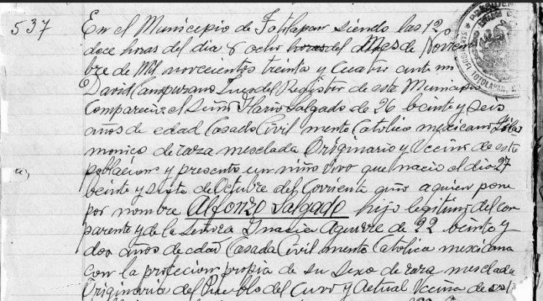

El cronista Bolívar Ochoa Díaz, dice que, en 1956, grabaron su primer disco, titulado: “Fiesta en Guerrero”, y para la segunda grabación fueron invitados Bardomiano Flores Frías, “El Bravito”, en el violín, Herlindo Flores Núñez y Tomás Iriarte, apodado “El Cinco”, quien fue cantor durante mucho tiempo en San Miguel Totolapan.

Apoyados por los políticos guerrerenses, los Salgado pudieron tener una presencia en la ciudad de México y, a través de las grabaciones, en la Tierra Caliente en general. Justo en la cima de su popularidad, nos dice el cronista Ochoa: “Precisamente en 1975, lamentablemente, el 19 de junio Alfonso Salgado acompañando a Hugo Arce, [un político], a El Cubo, sin motivo, fue acribillado en esa ocasión”.

El acta de defunción expedida el 11 de agosto de 1975 por Benjamín Mendoza Juez del Registro Civil, dice: “comparece y exhibe un certificado médico en el que hace constar el fallecimiento del Sr. Alfonso Salgado. Generales del finado. Lugar de nacimiento San Miguel Totolapan, Gro. Edad 38 años, mexicana, filarmónico, casado. Padres: Hilario Salgado y Ignacia Aguirre. Enfermedad: homicidio. Día y hora del fallecimiento 19 del julio de 1975, 9 horas, Villa Hidalgo Gro.”

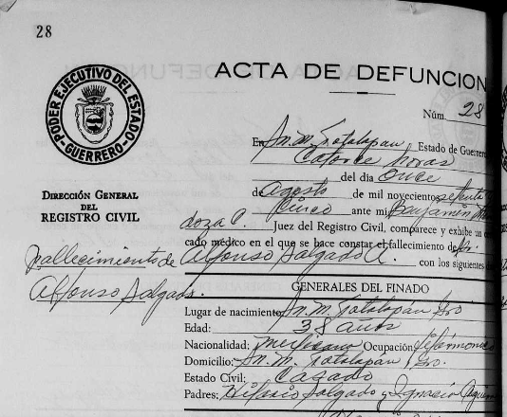

El grupo familiar no terminaría, pues buena estrella los acompaña. Don Bardomiano Salgado Aguirre (nacido el 25 de septiembre de 1938), quien había tocado la guitarra y hacía la segunda voz, se encuentra de pronto como como director musical y se ve necesitado de reorganizar al grupo al que nombra “Grupo Alfonso Salgado”, en honor a su hermano. Invita a tocar a Dámaso Macedo Avellaneda (el violín primero), a Bartolo Monterrubio Fabián (la guitarra y la primera voz) y a don Perfecto Hiracheta de la Cruz (tamborita).

En 1979 el entonces rector de la Universidad Autónoma de Guerrero, Rosalío Wences Reza, oriundo de la región, quiere difundir la música tradicional de Guerrero, mediante un programa que otorga plazas de “auxiliar académico” a los músicos de grupos importantes de la región, como el de Juan Reynoso y el de los Salgado, poniéndoles como tarea enseñar a jóvenes en talleres impartidos en Chilpancingo y dando conciertos. El programa tuvo nobles intenciones; pero para los músicos era difícil mantenerse en él, primero porque al salir de la región los contratos para tocar en fiestas familiares, religiosas y cívicas no podía ser cumplidos, lo que impactaba en sus ingresos, además de que los viajes desde la región a Chilpancingo eran muy cansados por la situación de las carreteras y la calidad del transporte. Así que en 1983 don Hilario renuncia a su plaza y se regresa a su pueblo.

En la actualidad el grupo lo integra con sus hijos y violinistas invitados.

Ponciano Arines

Según el testimonio de don José María Arteaga, recordando los músicos que conoció a lo largo de su vida, en San Cristóbal hubo un músico, no dice el instrumento que tocaba, llamado Ponciano Arines. Buscando en los registros de la Parroquia y del Registro Civil pudimos reconstruir una breve genealogía; sin embargo, hasta el momento no tenemos constancia de que haya ejercido el oficio de músico, como si aparece en la mayoría de los otros casos.

El 19 de septiembre de 1903 compareció en Ajuchitlán el ciudadano Ponciano Arines de 25 años de edad, soltero, jornalero, natural de este municipio con habitación en el pueblo de San Cristóbal y presentó un niño vivo que nació a las 6 de la mañana del 12 Septiembre en 1903, a quien puso por nombre Alfonso Romero, hijo natural la señora Pascuala Romero, de 20 años, soltera. En ése momento aquellas parejas que estaban enlazadas por la Iglesia, pero no por el Estado, registraban a sus hijos como “naturales” con el nombre de la esposa, o bien, con el nombre del padre, sin el de la esposa. Son Ponciano coloca su rúbrica.

A los dos años la pareja registró a Eliseo, que nació el 15 de junio, hijo “legítimo” de Ponciano, que dice tener “20 años”, ser jornalero, casado con María Pascuala. El niño presentado es nieto por linea paterna de los finados Nicolás Arines y María Rayo, y por la materna de los finados José Cipriano y Julia María.

La pareja mantuvo el ritmo y el 19 de noviembre de 1907 registró a Dina Romero, como “hija natural de Pascuala Romero, de 23 años de edad, soltera”.

En 1911 nació Teresa Pudenciana, el 19 de mayo, el dice tener 39 años de edad, soltero, jornalero, originario y vecino del pueblo de San Cristóbal, la presentó como “hija natural de la señora de 28 años, soltera”, pero no dice el nombre de su esposa; por lo que los criterios de “legitimidad” y “natural” no eran plenamente comprendidos por los Jueces del registro civil.

El 21 de diciembre de 1918, en Ajuchitlán del Progreso, se presentó para contraer matrimonio Panfílo Olmedo, 40 años, nacido hacia 1878, viudo, labrador, con habitación en el pueblo de San Cristóbal, hijo legítimo de los finados Alejandro Felipe y Magdalena Mondragón; quien por cierto, había sido testigo en varios nacimientos de la familia Arines Romero. Su desposada fue María Luz Arines, de 18 años, nacida hacia 1900, hija natural de Ponciano Arines, de 42 años y Pascuala Romero, 30 de edad, que viven en la casa designada por su hija. En ése momento es el Juez del Registro Civil Pedro Arellano, regidor 2o del H Ayuntamiento.

Un año después, el día 16 de agosto de 1919, se presenta Agustín Iriarte de 25 años, casado con una hija de Arines, jornalero, de San Cristóbal, para manifestar que falleció en su propia casa de disentería el niño Ponciano Arines, de 12 años de edad asistido de su familia, hijo natural de la señora Pascuala Romero de 32, soltera.

El 25 de mayo de 1928, yo Silvestre Villalobos, cura párroco de Arcelia bautizó a un niño a quien puse por nombre Pedro Antioco, hijo natural de Antonia Flores, quien nació en Tiringueo el 22 de febrero de 1926, y fueron sus padrinos Ponciano Arines y Amalia Hernández.

En 1930 la familia Arines Romero vivía en la calle Francisco y Madero, número 4, de Arcelia. Don Ponciano Arines 50 años, agricultor 50 años, casado por la Iglesia con Paz Romero de 40 años, sus hijos Luz de 25, Alfonso de 20, Amparo de 16, Juana de 15, Agustín Iriarte de 30 casado con Ninfa Arines de 25 años.

Una década después, el 28 julio 1940, en Ajuchitlán, comparece Celerino Romero de 53 años, viudo, jornalero, originario y vecino de San Cristóbal, para dar a conocer a la autoridad que el día 27, a las 18 horas falleció de ictericia el señor Ponciano Arines, 65 años, soltero, jornalero, nacido hacia 1875, hijo legítimo de los finados [Sebastian Arines](https://www.familysearch.org/ark:/61903/1:1:QGWM-57SS) y [Juana Varona](https://www.familysearch.org/ark:/61903/1:1:QG7B-2Z2F).

Remigio Rentería

El 26 de diciembre de 1943, en Cutzamala de Pinzón, se dio un golpe en el cráneo el señor Remigio Rentería, en su trabajo como mecánico; 4 días después murió. Según el acta tenía 69 años, fue hijo de Antonio Rentería y Sabina Bravo. Aunque el documento dice que era “soltero”, estuvo casado un tiempo con Petra Urquiza, con quien contrajo matrimonio el 19 de febrero de 1907, cuando él tenía 20 años, entonces se dedicaba a la música. Ella fue originaria de El Rancho, municipio de Tlalchapa, tenía 18 años, era hija de José Inocente Urquiza y María Santos Aguirre, quienes vivía.

El 29 de junio de 1925 nació su hijo Pedro, era su quinto vástago aunque uno murió; el cual lo tuvo como hijo “natural” con Ubillada Hernández, de 25 años, soltera y vecina de Cutzamala.

En el Censo de 1930 aparece viviendo en la calle de La Cadena, de 40 años, ya como “mecánico,” en unión libre con Ubillada Hernández, también de 40 (aunque era 7 años menor), y sus hijos: Trinidad Rentería, hija de 15 años, Carmen, hija de 14, Ángela de 7, Pedro de 4 y Salomón de 21 días.

Salomón fue registrado el 6 de junio de 1930, y dice que Remigio era “jornalero”, de 57 años, y Ubillada aparece de 39 años.

Don Remigio Rentería, como sucede con los artistas populares, tenía varios trabajos que combinaba con la música, aunque varias veces aparece como “músico”, es decir, un ejecutante que no “lee” nota, como el filarmónico, se desempeñó en la mecánica, la que al final le trajo la muerte. A decir de los músicos, fue contemporáneo de Dolores Alonso y Juan Bartolo, pero no se dedicó tampoco de tiempo completo a la música. Hay un son que le caracterizaba, probablemente una composición propia que ahora conocemos como “Son de Rentería”.

Tranquilino Dionicio Maquivar

Tranquilino Dionicio Maquivar, apodado “El Picado”, violinista y versador, de Corral Falso; fue alumno de Asunción Urióstegui y maestro de Sósimo Tavira.

En una fiesta fue atacado con un machete, para cubrirse el golpe metió la mano derecha, y perdió vario dedos, así que se amarraba el arco en la mano para tocar el violín.

En vivía en Corral Falso, municipio de Ajuchitlán, tenía 33 años, su profesión era la música, estaba casado con Dorotea González de 30 años, por las dos leyes y tenía los siguientes hijos: Luis Dionicio González de 15 años, Catalina de 13, Feliciana de 5, Anastacio de 4, Eusebia de 3. Junto con ellos vivía su hermana Vicenta Dionicio de 30 años, casada por el civil.

Hay un son que se le atribuye, porque era característico de su repertorio, aunque pudo pertenecer a la tradición, son de “El Picado”.

Vicente Escalante

Vicente Escalante, violinista, fue maestro de El Palillo e hijo de un violinista destacado también, don Juan Escalante, y de doña María Efren Rayo. Aunque nació en San Cristóbal hacia 1897, vivió en Ajuchitlán. Murió el 9 de mayo de 1955 de pulmonía, lo fue a declarar su hermana María Jesús Escalante, viuda de 55 años, y presentó por testigos a don Anselmo Leandro, de 46 años, que era violinista (pero no lo declara el acta), y Rafael Leandro, de 72 años, ambos agricultores de Ajuchitlán y sin parentesco. En el acta de defunción si dice que don Vicente Escalante era “filarmónico”, que como hemos dicho con anterioridad, se refiere a los músicos que leen nota y generalmente tocan en orquestas o en la Iglesia; pero de ello habrá duda.

A lo largo de su vida, don Vicente tuvo varias relaciones conyugales. La primera con Elodia de la Puente, de Ajuchitlán, que entonces tenía 25 años, con quien procreó a su hijo Carmen Escalante, que nació el 16 de julio de 1925, aunque lo registró como “natural”.

Un lustro después, vivía en la Avenida 16 de Septiembre, sin número, de Ajuchitlán, dijo tener 35 años, ser músico, y casado por la Iglesia con Felipa Costilla, de 50 años. Quedó registrado que, entonces, “no sabía leer ni escribir”, en cambio su esposa si. En la hoja del Censo de 1930, aparecen sus hijos: Crecencio de 16 años, y Encarnación, mujer de 14 años; vive con su hermana Jesús Escalante, viuda, 35 años, y Mariano Hernández, soltero de 25, aunque no queda claro el parentesco con él.

En 1934, el 8 de junio para ser exactos, se dio la presentación matrimonial de Crescencio Escalante, de 20 años, soltero, jornalero, católico, mexicano, originario y vecino de esta villa (nacido hacia 1916), hijo natural de Vicente Escalante, que vive, y de Felipa Castilla, ya finada; para casarse con Columba Hernández, de 15 años, célibe, católica, mexicana, originaria y vecina de esta Villa, (nacida hacia 1921), hija natural de Jesús Hernández y Sofia Vazquez difuntos.Fueron testigos Reynaldo Arellano, que aunque no lo aclara el acta, por otras fuentes sabemos que fue músico, y Amador González mayores de edad y de este domicilio.

**Puesto que, su segunda mujer ya había fallecido, se casó el 14 de octubre de 1939** en Ajuchitlán, con [Leonila Lopez](https://www.familysearch.org/ark:/61903/1:1:QGW3-1GKH), de 29 años, nacida hacia 1910, hija de [Virginia Lopez](https://www.familysearch.org/ark:/61903/1:1:QGW3-1GKX). Dice entonces tener 40 años, aunque en realidad tenía 43, ser “agricultor”. No firma, por lo que, al parecer, sigue sin saber leer y escribir.

No sería raro que leyera música, pero no supiera leer y escribir; o bien, que por su papel relevante en la localidad como músico no sólo de fandangos sino también de velaciones, angelitos y funciones, se le considerara: “filarmónico”.

Los notables en el repertorio de Tierra Caliente

En Tierra Caliente se hicieron varias composiciones desde los años 20 a 50 de personas "notables", caciques y cacicas de la región, ricos, extranjeros representantes de intereses internacionales. Entre los que he podido encontrar: María Santa María, Belén Brugada, Rodolfo Mastache, Martín Santibañez, Simeón Arellano, Salvador Flores, sin contar los músicos; don Serafín retomó la costumbre y ha compilado y compuesto sones, por ejemplo, para Luis Ortiz, Goyo Silva, Miguel Ibarra, Paul Anastasio.

Rodolfo Mastachi

Rodolfo Mastachi Nájera fue hijo de Severo Mastache y de Leonarda Nájera, nativo de Coyuca de Catalán. En 1930 vivía con sus hermanos, todos solteros, y varias empleadas. No tenía acta, por lo que el 2 de noviembre de 1945 lo registró su hermana Sinforina, ahí dice que nació el 29 de septiembre de 1898, fueron sus abuelos paternos: Isidro Mastachi e Hilaria Montes de Oca, ya finados, y los abuelos Maternos: Juan Nepomuceno Nájera y Victoriana Alvear, también finados. Su padre Severo Mastachi se casó el 15 de agosto de 1900, era comerciante, de 36 años y su madre de 56 años, viuda, hija de Nepomuceno Nájera y Victoriana Albear.

Al parecer no se casó “formalmente”, pero procreó a tres hijos al menos, con sus sirvientas; con Juana Hernández, de Amuco, tuvo a Celia Hernández, nacida en 1927; con Angelina Cristóbal, de 16 años, nativa de Tlapehuala tuvo a Luis Cristóbal que nació el 1 de noviembre de 1945 en Tlapehuala; con Filomena de la Rosa procreó a Minerva, que nació el 10 de marzo de 1947 en Tlapehuala.

Rodolfito, es un paso doble, que compuso Isaías Salmerón a Rodolfo Mastache, que al parecer vivió hacia fines de los 40 en Tlapehuala. Algunos lo conocen como "Fox de Isaías".

Belén Brugada

Hubo dos María Belén Brugada en Coyuca en el siglo XX; una hija de Vicente R. Brugada, la rica heredera y casada con Hermelindo Milian, la otra su sobrina, hija de Jaime Brugada Ochoa. La rica heredera se casó a los 38 años con un propietario de 31 años, dueño de muchas tierras en la Cuadrilla de Santo Domingo; algunas de las cuales fueron pedidas a los tribunales agrarios por un grupo de personas que se quejaron de que su cuadrilla no tenía ejido, así que impulsados por Esteban Reynoso, tal vez pariente del padre de don Juan Reynoso, obtuvieron alguna tierra que luego fueron ampliando, lo que motivó varios juicios que siguieron hasta la mitad de los años 60, aunque para entonces doña Belén ya había fallecido. Afectándoles a los Milián, Quintín y Hermelindo, el esposo de Belén, casi 900 hectáreas.

Los Brugada descienden de don Juan Brugada, comerciante catalán afincado en Coyuca, y casado en articulo mortis, con doña Ambrosia Aguirre. Su hijo Luis fue comerciante, ocupó cargos en el municipio, como juez de primera instancia y el departamento, se casó con María Lasso, hija de un comerciante asturiano también radicado en Coyuca. Su hijo Vicente fue juez, criador de ganado y también político, padre de la primera Belén en su matrimonio con María Agripina Ochoa; fueron los padrinos don Leandro Chávez un rico propietario, casado con Amada Ochoa, su tía.

La segunda Belén Brugada fue hija de Jaime Brugada Ochoa y tenía 3 años durante el Censo de 1930.

La marcha Belén Brugada, atribuída a Jesús Bañuelos quien vivió hasta la primeras décadas del siglo XX, pudo ser compuesta hacia finales de 1920, pues la primera Belén se casó en 1927, o bien, hacia 1950, cuando la segunda tendría 23 años.

*Una breve historia de la música en Ajuchitlán.*

Jorge Amós Martínez Ayala

Se terminó de imprimir 28 de junio de 2021 “Año dos de la Pandemia de COVID 19”

en Jesús del Monte, Morelia, Michoacán, México

1. Aunque hoy es muy “común” el mote de “calentanos” y se usa sin problema alguno, he platicado con personas mayores a quienes el apelativo no les satisface, porque era usado por los “costeños” con una intención de insulto; entiendo que es también un término impulsado por los profesores para construir una “identidad estatal” distinta de los pobladores de la Tierra Caliente del Balsas, que ocupan las margenes norte e izquierda del Cutzamala, que corresponden a Michoacán y el Estado de México.
2. Dice el editor en una nota al pie sobre Urapa: rancho del distrito de Ario
3. Pueden ver la versión de "vals criollo peruano" en: [https://www.facebook.com/watch/?v=219388225296721](https://www.facebook.com/RicardoCorazondeBardo/videos/219388225296721/?__tn__=-UK%2AF)